PEMBINAAN KEAGAMAAN PADA NARAPIDANA ANAK DI LEMBAGA PEMBINAAN KHUSUS ANAK KLAS II
BANDAR LAMPUNG

SKRIPSI
Di Ajukan Untuk Melengkapi Tugas-Tugas dan Memenuhi Syarat-Syarat
Guna Memperoleh Gelar Sarjana Pendidikan (S.Pd)
Prodi Pendidikan Agama Islam

Oleh :
MAULIA RAHMAWATI SUBHAN
NPM : 1411010341

Jurusan : Pendidikan Agama Islam
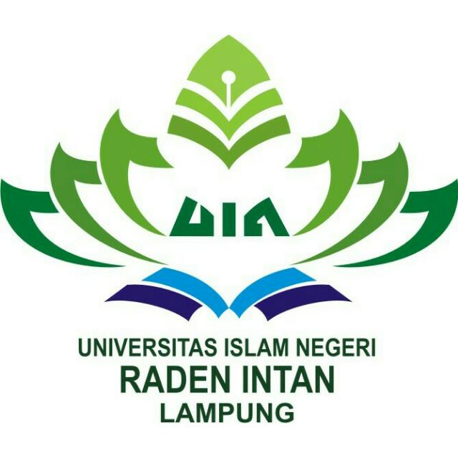

FAKULTAS TARBIYAH DAN KEGURUAN
UNIVERSITAS ISLAM NEGERI RADEN INTAN LAMPUNG
2020 M/1441 H
PEMBINAAN KEAGAMAAN PADA NARAPIDANA ANAK DI LEMBAGA PEMBINAAN KHUSUS ANAK KLAS II
BANDAR LAMPUNG

SKRIPSI
Di Ajukan Untuk Melengkapi Tugas-Tugas dan Meenuhi Syarat-Syarat
Guna Memperoeh Gelar Sarjana Pendidikan (S.Pd)
Prodi Pendidikan Agama Islam

Oleh :
MAULIA RAHMAWATI SUBHAN
NPM : 1411010341

Jurusan : Pendidikan Agama Islam

Pembimbing Akademik I : Dr. Jamal Fakhri, M.Ag
Pembimbing Akademik II : Saiful Bahri, M.Pd.I

FAKULTAS TARBIYAH DAN KEGURUAN
UNIVERSITAS ISLAM NEGERI RADEN INTAN LAMPUNG
2020 M/1441 H

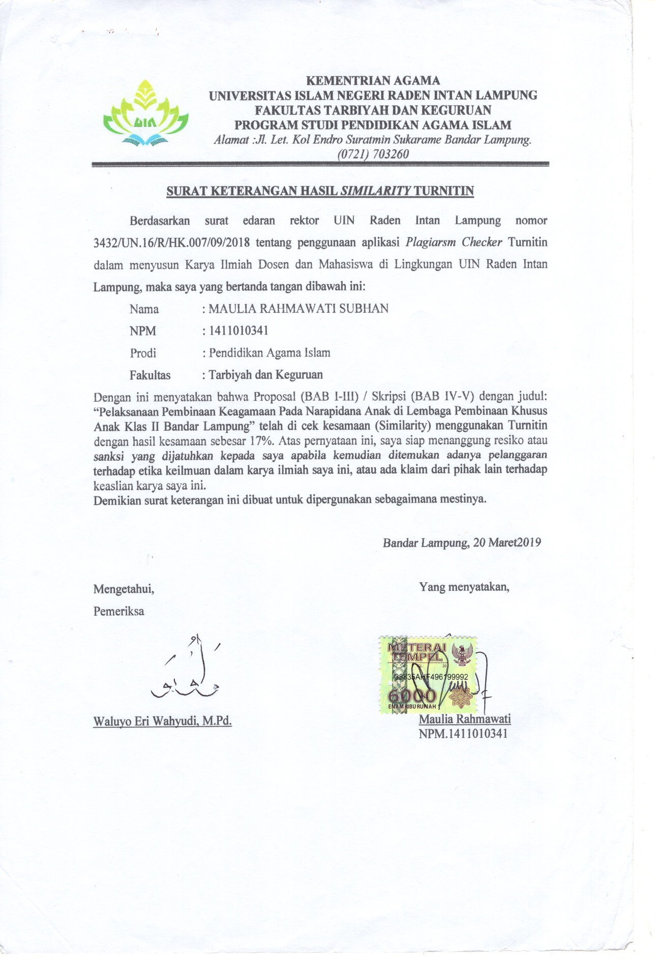

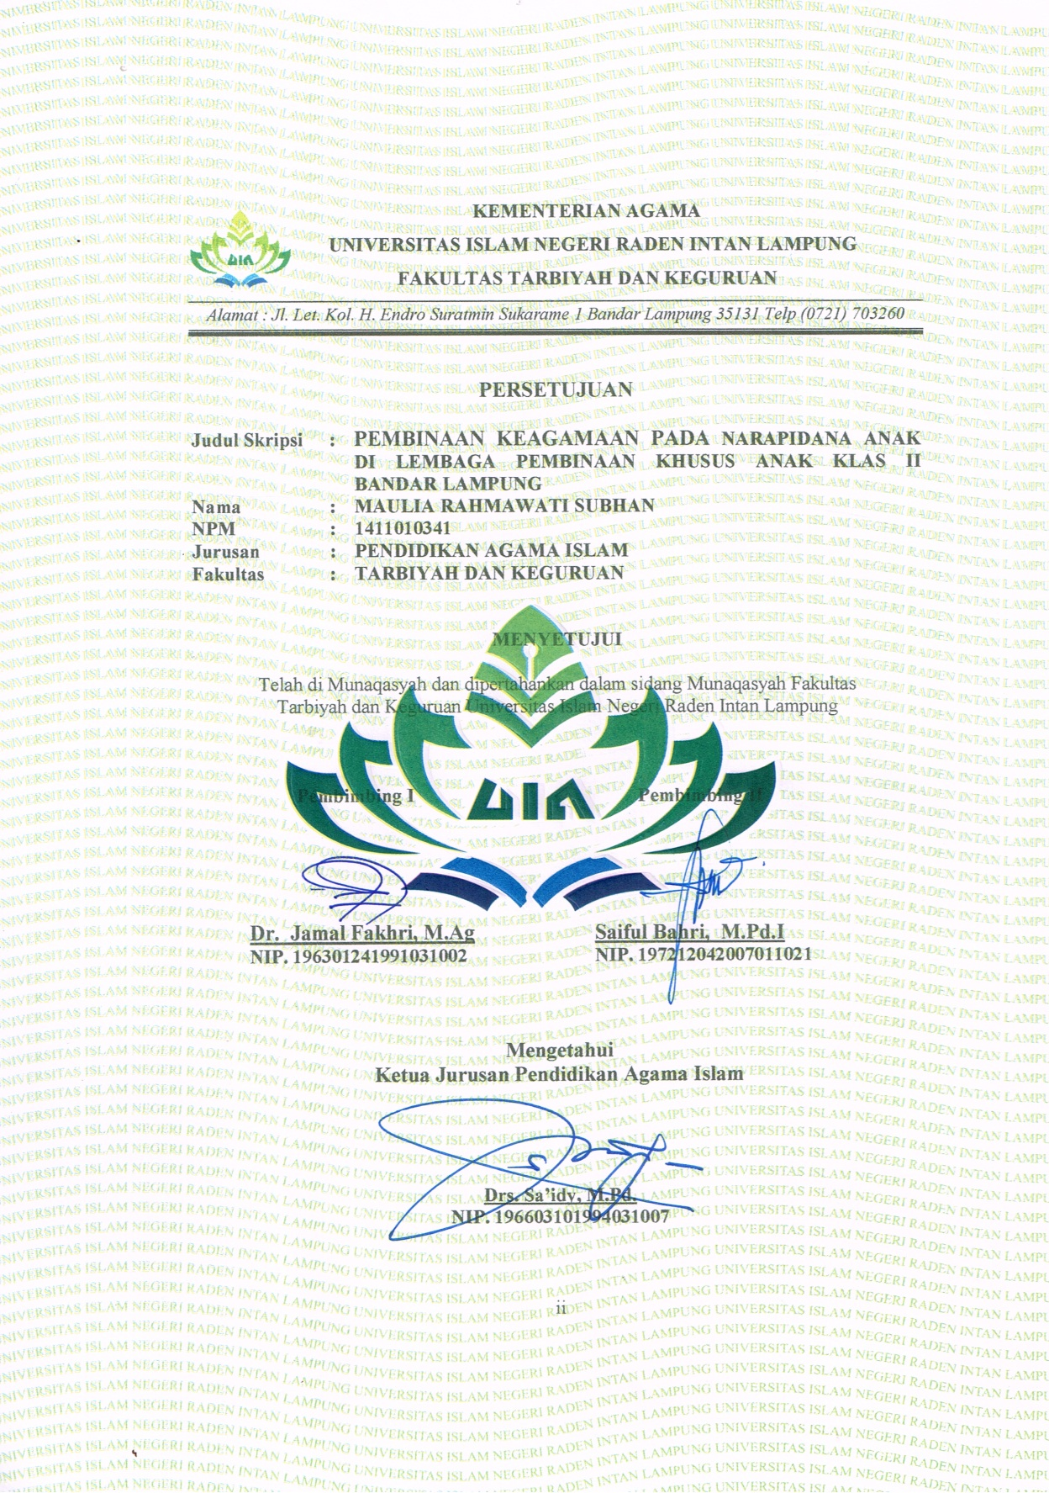
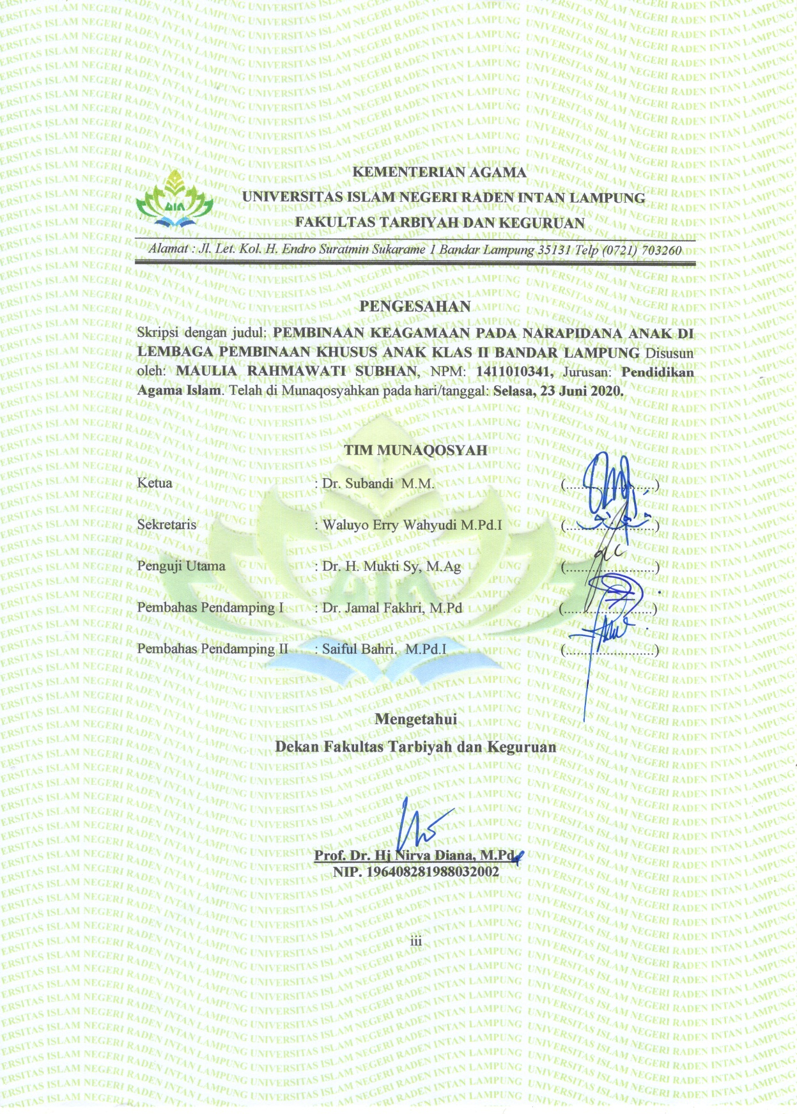

ABSTRAK
Implementasi Pembinaan Keagamaan Pada Narapidana Anak Di Lembaga Pembinaan Khusus Anak Klas II Bandar Lampung
Oleh :
Maulia Rahmawati Subhan
Pembinaan keagamaan bertujuan untuk mendeskripsikan bagaimana kegiatan pembinaan keagamaan yang ada di lembaga pembinaan khusus anak klas II Bandar Lampung. Sebagai usaha untuk mengetahui sebagai mana proses yang terjadi dalam pembinaan yang di lakukan di LPKA tersebut.
Peneltian ini menggunakan penelitian deskriftip kualitatif, penentuan subjek dalam penelitian ini menggunakan metode purposive yaitu memilih subjek dengan cara di sengaja berdasarkan kereteria dan sesuai dengan tujuan yang akan di capai nantinya. Subjek dalam penelitian ini adalah petugas pembina keagamaan, anak lapas dan juga petugas yang ada di lingkungan lapas tersebut. Dalam penelitian ini teknik pengumpulan data yang saya lakukan yaitu menggunakan dokumentasi, wawancara dan juga observasi. Teknik analisis data yang saya gunakan yaitu analisis induktif, dengan langkah-langkah : pengumpulan data, dispaly data dan menarik kesimpulan.
Hasil dari penelitian ini meliputi gambaran umum tentang tempat penelitian lalu sejarah tempat bedirinya, jumlah staf, jumlah narapidana dan jumlah pembimbing narapidana. Lalu hasil dari pembinaan keagamaan yang di lakukan menunjukan bahwa kegiatan pembinaan keagamaan yang terjadi di LPKA yaitu mengajarkan pada andikpas untuk menjadi pemuda yang nantinya menjadi pemuda yang soleh, mandiri ,berguna bagi masyarakat. Pembinaan keagamaan di LPKA meliputi : mengajarkan tatacara sholat yang baik dan benar, mengaji yang baik, hafalan doa, kegiatan shalat 5waktu, pengajian rutin, kegiatan tausiyah yang di datangkan langsung dari pondok pesantren dan kegiatan lain yang berhubungan dengan agama.
Metode yang di gunakan dalam pembinaan keagamaan disini ada beberpaa metode yaitu metode berdasarkan situasi, metode tanya jawab metode klompok metode perorangan dan metode bimbingan. Pembina keagamaan didatangkan langsung dari pondok pesantren yayasan AL- Qirom.
Hasil yang di dapat dari pembinaan keagamaan yang di lakukan di LPKA cukup baik dan memuaskan karna dapat menjadikan andikpas menjadi pribadi yang shaleh ,baik dan berguna bagi masyarakan setelah melereka keluar dari penjara.

Kata kunci : Implementasi,pembinaan keagamaan,Andikpas
MOTTO

وَإِذْ أَخَذَ رَبُّكَ مِنۢ بَنِىٓ ءَادَمَ مِن ظُهُورِهِمْ ذُرِّيَّتَهُمْ وَأَشْهَدَهُمْ عَلَىٰٓ أَنفُسِهِمْ أَلَسْتُ بِرَبِّكُمْ ۖ قَالُوا۟ بَلَىٰ ۛ شَهِدْنَآ ۛ أَن تَقُولُوا۟ يَوْمَ ٱلْقِيَٰمَةِ إِنَّا كُنَّا عَنْ هَٰذَا غَٰفِلِينَ
artinya: “Dan Ingatlah ketika tuhanmu mengeluarkan keturunan anak-anak Adam dari sulbi (tulang belakang) mereka, dan Allah mengambil kesaksian terhadap Jiwa mereka (seraya berfirman) “Bukankah Aku ini Tuhanmu?” mereka menjawab,”Betul (Engkau Tuhan kami), kami bersaksi (kami lakukan yang demikian itu) agar di hari kiamat kamu tidak mengatakan,”Sesungguhnya ketika itu kami lengah terhadap ini”(QS. Al-A’raf: 172)

PERSEMBAHAN

Teriring Do’a dan rasa syukur kepada Allah SWT, atas segala limpahan berkah, nikmat,kedamaian, dan kemudahan dalam menjalani makna kehidupan ini. Serta rasa sayang dan perlindungnya yang selalu mengiringi di setiap hela nafas dan langkah kaki ini. Maka dengan ini ketlusan hati dan kasih sayang kupersembahkan karya sederhana ku ini kepada :
- Ayah handaku tercinta Sarif Subhan dan ibundaku Sabiah, yang senantiasa menyayangiku, membimbingku, dan melindungiku di setiap waktu untuk tidak putus asa dalam meraih semua cita-cita dan harapanku, hingga mengantarkanku menyelesaikan pendidikan di UIN Raden Intan Lampung, semoga Allah memuliakan mereka baik di dunia maupun di akherat.
- Adik-adikku Maula, Maulaya, M.Urfa, terima kasih atas kasih sayang dan motivasi serta dukunganya yang selalu menjadi kekuatan untuk terus melangkah penuh semangat
- Almamater tercinta UIN Raden Intan Lampung yang telah mendewasakan penulis dalam berfikir, berbuat dan bertindak.

RIWAYAT HIDUP

Penulis dilahirkan pada tanggal 04 Agustus 1997 di Desa Air Bakoman, Tanggamus. Anak Pertama dari empat bersaudara dari pasangan Bapak Sarif Subhan dan Ibu Sabiah.
Penulis menempuh pendidikan formal pertama di Taman Kanak-kanak Ad-Dzikri Bandar Lampung pada tahun 2002 hingga selesai, selanjutnya penulis meneruskan ke Sekolah Dasar Al-Azhar 1 Bandar Lampung diselesaikan pada tahun 2008, kemudian melanjutkan ke SMP Al-Azhar 1 Bandar Lampung, dan Lulus Tahun 2011. Kemudian melanjutkan ke Sekolah Menengah Atas di Pondok Pesantren Modern Al-Mizan Pandeglang Banten.dan lulus tahun 2014.
Setelah menerima bukti kelulusan pada tahun 2014, penulis melanjutkan kembali pendidikannya di Universitas Islam Negeri (UIN) Raden Intan Lampung Program Strata Satu (S1) Fakultas Tarbiyah dan Keguruan Jurusan Pendidikan Agama Islam.
Penulis telah mengikuti Kuliah Kerja Nyata (KKN) di Desa Bangunsari, Kecamatan , Kabupaten Lampung Selatan. Selain itu, penulis juga telah mengikuti kegiatan Praktek Pengalaman Lapangan (PPL) di SMA Budaya Bandar Lampung pada tahun 2018.

KATA PENGANTAR

Syukur Alhamdulilah penulis sampaikan kehadirat Allah Subhanahu Wata’ala atas rahmat dan karunianya yang telah dilimpahkan kepada penulis, sehingga skripsi ini dapat diselesaikan seperti apa yang diharapkan. Skripsi ini disusun untuk melengkapi tugas dan memenuhi syarat-syarat guna memperoleh gelar sarjana Pendidikan program studi Pendidikan Agama Islam Fakultas Tarbiyah dan Keguruan UIN Raden Intan Lampung.
Penyelesaian skripsi ini tidak terlepas dari adanya bantuan dari berbagai pihak, untuk itu penulis merasa perlu untuk menyampaikan ucapan terimakasih kepada yang terhormat:
- Prof. Dr. Nirva Diana, M.Pd, selaku Dekan Fakultas Tarbiyah UIN Raden Intan Lampung, yang telah memberikan izin untuk menyusun dan membahas skripsi ini.
- Sa’idy M.Ag. selaku ketua jurusan Pendidikan Agama Islam dan Dr. M. Rijal Firdaos, M.Pd selaku sekertaris jurusan Pendidikan Agama Islam yang telah memberikan bimbingan dan pengarahanya.
- Dr. Jamal Fakhri, M.Ag selaku pembimbing I, Dan Saiful Bahri, M.Pd.I selaku pembimbing II yang telah memberikan bimbingan dan pengarahanya.
- Dosen Fakultas Tarbiyah dan Keguruan yang telah mendidik dan memberikan ilmu pengetahuan kepada penulis selama menuntut ilmu di Fakultas Tarbiyah dan Keguruan.
- Kepala Perpustakaan Fakultas Tarbiyah dan Keguruan UIN Raden Intan Lampung serta seluruh staf yang telah meminjamkan buku guna keperluan ujian.
- Teman-teman perjuangan angkatan 2014 khususnya kelas G jurusan Pendidikan Agama Islam yang senantiasa selalu memberikan ku dukungan agar semangat dan cepat menyelesaikan studi ini.
- Sahabat tercinta Nita Rahayu, Muji Misasih, Neneng maida, Nike Nurjahroh, Puji Astuti, Nurhabibah Rohmah, Choirunnisa, Epi Pajaria, Imro atusshalihah dan teman teman lainnya yang tidak bisa disebutkan semuanya, terimakasih telah memberi bantuan baik petunjuk atau berupa saran-saran, sehingga penulis senantiasa mendapat informasi yang sangat berharga dan selalu memberikan dukungan kepadaku agar terus semangat.
- Sahabat KKN 101 yang telah memberikan dukungan dan semangat agar dapat menyelesaikan skrpsi ini.
- Jodi Anggara yang senantiasa memberikan dukungan selama menyelesaikan studi ini.
Semoga amal baik Bapak, Ibu dan rekan-rekan semua akan diterima oleh Allah Subhanahu Wata’ala. Penulis berharap semoga skripsi ini dapat bermanfaat dan dapat dipergunakan bagi semua pihak yang membutuhkan.
Bandar Lampung, 23 juni 2020

Penulis
DAFTAR ISI

HALAMAN JUDUL i
ABSTRAK ii
PERNYATAAN KEASLIAN iii
PERSETUJUAN iv
PENGESAHAN v
MOTTO vi
PERSEMBAHAN vii
RIWAYAT HIDUP viii
KATA PENGANTAR ix
DAFTAR ISI x
DAFTAR TABEL xiii
DAFTAR LAMPIRAN xiv

BAB I PENDAHULUAN
- PENEGASAN JUDUL 1
- ALASAN MEMILIH JUDUL 5
- LATAR BELAKANG MASALAH 5
- RUMUSAN MASALAH 15
- TUJUAN PENELITIAN 16
- MANFAAT PENELITIAN 16
- METODE PENELITIAN
- Jenis penelitian 17
- Lokasi penelitian 19
- Fokus Penelitian 19
- Teknik Pengumpulan data 19
- Metode Analisis Data 20
BAB II LANDASAN TEORI
- PEMBINAAN KEAGAMAAN
- Pengertian Pembinaan Keagamaan 23
- Landasan pembinaan keagamaan 25
- Metode Pembinaan 29
- Tujuan Pembinaan Keagamaan 33
- Langkah-langkah pembinaan keagamaan pada anak 35
- LEMBAGA PEMBINAAN KHUSUS ANAK
- Pengertian Lembaga Pembinaan Khusus Anak 39
- Tugas dan fungsi Lembaga Pembinaan Anak 41
- System Pembinaan Lembaga Pemasyarakatan 42
- NARAPIDANA ANAK
- Pengertian Narapidana Anak 42
- Anak-anak Bermsalah dan Sebab-sebab Anak Bermasalah 43
- Kriteria Narapidana Anak 47
- KAJIAN YANG RELEVAN 48
BAB III GAMBARAN UMUM
- Gambaran Umum Lembaga Pemasyarakatan Khusus Anak
- Sejarah Berdirinya 51
- VISI dan MISI 54
- Tugas pokok dan Fungsi Lembaga Pembinaan Khusus Anak 55
- Gedung Bangunan 55
- Jumlah Pegawai 55
- Jumlah petugas pengamanan 56
- Kapasitas isi Hunian 56
- Kegiatan Pembinaan 57
- Fasilitas 58

BAB IV DESKRIPSI HASIL PENELITIAN DAN PEMBAHASAN
- Kegiatan Pembinaan pada Narapidana Anak 59
- Metode Pembinaan pada Andikpas 61
- Faktor-faktor Penghambat pada Pembinaan Andikpas 68
BAB V KESIMPULAN DAN SARAN
- Kesimpulan 72
- Saran 73
DAFTAR PUSTAKA
LAMPIRAN

DAFTAR TABEL

- Daftar Jumlah Narapidana Anak Yang Dibina Di Lembaga Pembinaan Khusus Anak Klas II Bandar Lampung 8

BAB I
PENDAHULUAN

- Penegasan Judul
Sebelum penulis menguraikan lebih lanjut, penulis akan menjelaskan pengertian judul skripsi ini. Adapun penjelasannya sebagai berikut:
- Pembinaan
Pembinaan adalah “proses, cara, perbuatan pembaharuan, penyempurnaan, usaha, tindakan, dan kegiatan yang dilakukan secara efisien dan efektif untuk memperoleh hasil yang lebih baik. Pembinaan adalah suatu proses yang membantu individu melalui usaha sendiri dalam rangka menemukan dan mengembangkan kemampuannya agar memperoleh kebahagiaan pribadi dan kemanfaatan sosial.
Pembinaan secara tidak langsung berperan sebagai pembentukan pribadi anak didik dan kepribadian ditentukan oleh pengamalan tindakan serta cara hidup yang menjadi kebiasaan. Pembinaan yang dimaksud disini adalah merupakan usaha yang dilakukan untuk mengarahkan narapidana dalam melaksanakan Pendidikan yang baik secara teori maupun praktek agar kegiatan dengan tujuan yang diinginkan dan juga pembinaan disini yaitu mencakup tentang bagai mana mengarahkan anak untuk menjadi pribadi yang lebih baik. Pembinaan yang akan dibahas disini adalah pembinaan keagamaan atau kerohanian yang harus dibimbing dan dilaksanakan dengan baik. contoh dari pembinanan kegamaan yang di lakukan yaitu meliputi tata cara sholat, mengaji, hapalan surat-surat dan bentuk kegiatan yang berhubungan dengan keagamaan. Dengan kata lain pembinaan keagamaan disini yaitu membantu agar anak tersebut memahami tentang keagaman dengan baik dan benar yang sesuai dengan Al-qur’an dan Hadist.
- Keagamaan
Keagamaan berasal dari kata dasar agama yang mendapatkan imbuhan ke- dan –an berarti hal yang berhubungan dengan agama. Keagamaan adalah suatu keadaan yang ada dalam diri individu yang mendorong nya untuk bertingkah laku sesuai dengan kadar ketaatan terhadap agama.
Keagamaan adalah sifat yang terdapat dalam agama yaitu segala sesuatu mengenai agama atau usaha seseorang atau kelompok yang dilaksanakan secara terus menerus maupun yang ada hubungannya dengan nilai-nilai agama, contohnya: ceramah keagamaan, peringatan hari-hari besar Islam, shalat berjamaah,dan membaca Al-Qur’an,
Jadi maksud dari ke’agamaan disini ialah segala bentuk kegiatan yang terencana dan terkendali hubungan dengan usaha para pembina untuk menanam’kan nilai-nilai ke’agamaan dan dalam pelaksanaannya dapat dilakukan oleh perorangan atau kelompok. Dengan usaha yang dilakukan para pembina keagamaan tersebut diharapkan akan mencapai tujuan dari usaha itu sendiri.
- Narapidana Anak
Narapidana adalah hukuman atau orang yang sedang menjalani hukuman karena tindak pidana. Namun dalam hal ini petugas penjaga lapas juga memberikan pendapatnya mengenai Narapidana, yaitu seseorang yang telah melanggar hukum yang telah divonis oleh hakim dan ditempatkan di dalam Lembaga Pemasyarakatan/Rumah Tahanan Negara untuk menjalani pidana. Menurut UUD RI No 11 tahun 2012 tentang sistem peradilan pidana anak, yang tertuang pada Bab 1 ketentuan umum pasal 1 angka 3 dikatakan bahwa pengertian Narapidana Anak adalah anak yang berkonflik dengan hukum yang selanjutnya disebut anak adalah anak yang telah berumur 12 tahun tetapi belum berumur 18 tahun yang disuga melakukan tindak pidana.
- Le’mba’ga’ Pe’mbina’a’n Khusus A’na’k
Le’mba’ga’ Pe’ma’sya’ra’ka’ta’n disingka’t LP a’ta’u LA’PA’S a’da’la’h te’mpa’t untuk me’la’kuka’n pe’mbina’a’n te’rha’da’p na’ra’pida’na’ da’n a’na’k didik pe’ma’sya’ra’ka’ta’n di Ind;one’sia’. La’pa’s me’rupa’ka’n Unit Pe’la’ksa’na’ Te’knis di ba’wa’h Dire’kt;ora’t Je’nde’ra’l Pe’ma’sya’ra’ka’ta’n Ke’me’nte’ria’n Hukum da’n Ha’k A’sa’si Ma’nusia’.Pe’nghuni La’pa’s a’da’la’h Na’ra’pida’na’ a’ta’u Wa’rga’ Bina’a’n Pe’ma’sya’ra’ka’ta’n da’n ta’ha’na’n.
La’pa’s Juga’ dibe’da’ka’n me’nja’di be’be’ra’pa’ je’nis, a’da’ La’pa’s Wa’nita’, La’pa’s A’na’k, La’pa’s Na’rk;otika’ da’n La’pa’s Umum a’ta’u La’pa’s De’wa’sa’. Diba’ngunnya’ Le’mba’ga’ Pe’ma’sya’ra’ka’ta’n a’na’k ini dima’ksudka’n untuk me’na’mpung a’na’k-a’na’k pida’na’ a’ta’u a’na’k-a’na’k be’rma’sa’la’h hukum me’nginga’t ba’nya’knya’ a’na’k-a’na’k ya’ng ma’sih dita’mpung di Le’mba’ga’ Pe’ma’sya’ra’ka’ta’n De’wa’sa’.
Ha’k-ha’k da’n pe’rla’kua’n te’rha’da’p a’na’k dia’tur da’la’m Unda’ng- unda’ng n;om;or 9 Ta’hun 2012 Te’nta’ng Pr;ot;ok;ol ;Opti;ona’l K;onve’nsi Ha’k-ha’k a’na’k me’nge’na’i ke’te’rliba’ta’n a’na’k da’la’m k;onflik be’rse’nja’ta’ da’n UU N;om;or 11 Ta’hun 2012 Te’nta’ng Siste’m Pe’ra’dila’n A’na’k. Pa’sa’l 28B a’ya’t (2)B Unda’ng-unda’ng Re’publik Ind;one’sia’ Ta’hun 1945 juga’ me’nya’ta’ka’n ba’hwa’ se’tia’p a’na’k be’rha’k a’ta’s ke’la’ngsunga’n hidup, tumbuh da’n be’rke’mba’ng se’rta’ be’rha’k a’ta’s pe’rlindunga’n da’ri ke’ke’ra’sa’n da’n diskrimina’si. Ha’l ini me’nujukka’n ba’hwa’ pe’ne’mpa’ta’n, pe’rla’kua’n da’n ke’gia’ta’n a’na’k-a’na’k be’rbe’da’ da’ri ;ora’ng de’wa’sa’ se’hingga’ dipa’nda’ng pe’rlu dila’kuka’n pe’mba’nguna’n La’pa’s A’na’k.

- Alasan Memilih Judul
A’da’pun a’la’sa’n memilih judul ini a’da’la’h:
- Ke’ingita’hua’n pe’nulis te’rhada’p be’ntuk pe’mbinaa’n ke’a’ga’ma’a’n ya’ng di la’kuka’n di LPKA’
- Ingin me’nge’ta’hui re’sp;on ana’k didik te’rha’da’p be’ntuk pe’mbina’a’n ke’ a’ga’ma’n di LPKA’
- Sumbe’r da’ta’ me’nge’na’i ma’sa’la’h ya’ng diba’ha’s cukup te’rse’dia ’di pe’rpusta’ka’n, se’hingga’ pe’nulis ya’kin da’pa’t me’nye’le’sa’ika’n pe’mba’ha’sa’n ini.

- Latar Belakang
Anak adalah bagian yang sangat penting dalam pembaharuan suatu bangsa. Anak juga bagian dari generasi muda yang akan menjadi penerus cita-cita bangsa. Untuk menjadi penerus bangsa yang baik, anak harus memperoleh pendidikan dan pengajaran yang membentuk moral dan intelektualitasnya agar menjadi manusia yang berkualitas dan mampu memimpin serta memelihara kesatuan dan persatuan bangsa dalam wadah NKRI.
Da’la’m pe’ne’ra’pa’nnya’, tida’k se’mua’ a’na’k bisa’ te’rbe’ntuk se’sua’i ya’ng diha’ra’pka’n, a’da’ be’be’ra’pa’ a’na’k ya’ng me’nyimpa’ng da’ri a’ja’ra’n a’ta’u n;orma’ ya’ng be’rla’ku. Pe’nge’rtia’n a’na’k me’nurut hukum Isla’m a’da’la’h ma’nusia’ ya’ng be’lum de’wa’sa’ a’ta’u be’lum ca’ka’p da’la’m be’rtinda’k da’la’m hukum ya’ng ma’na’ da’la’m me’mba’wa’ ha’k da’n ke’wa’jiba’nnya’ be’lum dika’ta’ka’n se’;ora’ng muka’lla’f da’la’m a’rti ;ora’ng de’wa’sa’ da’n ma’mpu be’rta’nggung ja’wa’b hukum.
Remaja yang tumbuh dalam pola asuh yang salah didalam lingkungannya yang kurang mendukung akhirnya tumbuh menjadi remaja yang memiliki kepribadian yang menyimpang, kurang mampu menahan emosi dan terjerumus pada pergaulan yang salah, sehingga berakibat menimbulkan masalah dan terjerat kasus hukum dan harus tinggal di rumah binaan, berpisah dengan orang tua, keluarga, teman-teman serta hak-haknya yang dibatasi. Secara keseluruhan moral yang dianut oleh seseorang itu dipengaruhi atau dilandasi oleh nilai agama.
Ne’ga’ra’ Ind;one’sia’ a’da’la’h ne’ga’ra’ hukum, se’tia’p upa’ya’ a’ta’u tinda’ka’n ya’ng me’la’ngga’r hukum ha’rus dipe’rta’nggungja’wa’bka’n se’ca’ra’ hukum. Hukum se’ba’ga’i f;ormula’si untuk me’ncipta’ka’n ke’hidupa’n ya’ng se’ja’la’n de’nga’n ke’he’nda’k da’n nila’i-nila’i m;ora’l ba’ngsa’ da’n ma’nusia’, ya’ng tujua’n sa’tu-sa’tunya’ a’da’la’h me’nga’da’ka’n ke’se’la’ma’ta’n, ke’ba’ha’gia’a’n, da’n ta’ta’ te’rtib di da’la’m ma’sya’ra’ka’t. De’mikia’n ha’lnya’ de’nga’n a’na’k, a’pa’bila’ a’na’k be’rk;onflik de’nga’n hukum juga’ dike’na’i sa’nksi.
Pemberian hukuman atau sanksi dan proses hukum yang berlangsung dalam kasus pelanggaran hukum oleh anak memang berbeda dengan kasus pelanggaran hukum orang dewasa. Hal ini dikarenakan penyesuaian hukuman dengan tahap perkembangan psikologi dari anak di bawah umur. Tujuan dari pemberian hukuman pada anak yang melakukan pelanggaran hukum adalah agar anak merasa jera dan tidak mengulangi perbuatannya lagi. Pemberian hukuman pada andikpas ini sesuai dengan jenis kejahatan yang dilakukan para andikpas yang telah diputuskan hakim saat sidang. Hingga saat ini jumlah Narapidana Anak di LPKA Klas II Bandar Lampung ialah:
Tabel 1. Daftar Jumlah Narapidana Anak yang dibina di Lembaga Pembinaan Khusus Anak Klas II Bandar Lampung
No | Jenis Kejahatan |  |  |  |  | Jumlah
 |  | A.II | A.III | B.I | B.IIA
1 | Mata Uang |  |  |  | 2 | 2
2 | Pembunuhan |  |  | 6 |  | 6
3 | Penganiayaan |  |  | 4 | 3 | 7
4 | Asusila |  | 2 | 12 | 15 | 29
5 | Pencurian |  | 4 | 14 | 17 | 35
6 | Perampokan | 2 |  | 22 | 13 | 37
7 | Pemerasan |  |  | 3 | 3 | 6
8 | Penggelapan |  |  | 1 | 1 | 2
9 | Narkotika | 1 | 1 | 16 | 12 | 30
Jumlah |  |  |  |  |  | 154
Keterangan:
A.II : Tahanan Tingkat Penuntutan
A.III : Tahanan Tingkat PN
B.I : Narapidana Hukuman >1 Tahun
B.IIA : Narapidana Hukuman > 3 Bulan
Tabel di atas menunjukkan banyaknya jumlah anak yang berada di LPKA Klas II Bandar Lampung yang telah melakukan tindak pidana. Melihat dari sanksi yang diberikan oleh pengadilan, pidana penjara merupakan salah satu jenis sanksi pidana yang paling sering digunakan untuk menanggulangi kejahatan. Sedangkan untuk anak, pidana penjara dengan sistem pemasyarakatanlah yang diterapkan, karena dengan sistem pemasyarakatan pidana lebih berorientasi pada perlindungan atau pembinaan dan rehabilitasi anak didik pemasyarakatan (Andikpas).
Pendidikan merupakan hak setiap warga negara, hal ini tercantum jelas dalam perundang-undangan.Pendidikan merupakan kebutuhan pokok setiap manusia, dengan pendidikan manusia dapat memahami hal-hal yang ada di sekitarnya dan dapat menjadikannya bermanfaat untuk kehidupannya. Pemerintah telah mendesain sedemikian rupa berbagai kebijakan pendidikan dalam rangka mencapai tujuan pendidikan yang dicanangkan. Berbagai permasalahan terjadi dalam proses pendidikan antara lain, minimnya guru profesional, sarana dan prasarana yang kurang memadai, strategi dan media pembelajaran yang tidak relevan dengan keadaan peserta didik. Salah satu kebijakan pembangunan umum pembangunan pendidikan di Indonesia adalah peningkatan mutu pendidikan, usaha untuk meningkatkan mutu pendidikan tersebut banyak faktor dan strategi yang dapat digunakan untuk mengimplementasikanya. Salah satu faktor yang mempengaruhi peningkatan mutu pendidikan adalah peningkatan mutu kualitas pembelajaran.
Peningkatan mutu pendidikan bukan hanya untuk anak-anak yang ada di luar LPKA namun juga pendidikan bagi Anak yang ada di LPKA. Dalam (UU Nomor 20 tahun 2003) mengenai tujuan pendidikan agama Islam dijelaskan bahwa:
“Pendidikan nasional berfungsi mengembangkan kemampuan dan membentuk watak serta peradaban bangsa yang bermartabat dalam rangka mencerdaskan kehidupan bangsa, bertujuan untuk mengembangkan potensi peserta didik agar menjadi manusia yang beriman dan bertaqwa kepada Tuhan Yang Maha Esa, berakhlak mulia, sehat, berilmu, cakap, kreatif, mandiri dan menjadi warga negara yang demokratis serta bertanggung jawab.”

Salah satu pendidikan yang penting untuk anak adalah pendidikan agama. Pendidikan agama dianggap penting karena agama adalah pedoman hidup seseorang dan tuntunan dalam menjalani kehidupan. Pendidikan agama diberikan sesuai dengan agama yang dianut oleh anak tersebut. Sepertihalnya Pendidikan Agama Islam yang diberikan kepada anak dengan kepercayaan Islam. Pendidikan agama Islam diharapkan mampu menjadi benteng dan pedoman diri seseorang dalam melakukan segala sesuatunya, karena dalam ajaran agama Islam telah diatur hal-hal yang diperbolehkan dan yang tidak diperbolehkan.
Pendidikan Agama Islam tidak hanya diberikan di sekolah-sekolah pada umumnya, tetapi juga di berikan pada narapidana anak yang masih berusia sekolah. Pemberian materi tentang keagamaan di rumah tahanan berbeda dengan yang diterapkan di sekolah-sekolah, pemberian materi agama Islam di rumah tahanan berupa pembinaan keagamaan yang bertujuan untuk memperkuat keimanan dan wawasan anak tahanan tersebut tentang agamanya. Selain itu pembinaan keagamaan di rumah tahanan juga bertujuan untuk membentuk moral yang baik sesuai ajaran agama agar anak tersebut tidak melakukan hal-hal yang menyimpang dari aturan agamanya.Seperti yang disebutkan dalam Al-qur’an surah Al-imran ayat 104.
وَلْتَكُنْ مِنْكُمْ أُمَّةٌ يَدْعُونَ إِلَى الْخَيْرِ وَيَأْمُرُونَ بِالْمَعْرُوفِ وَيَنْهَوْنَ عَنِ الْمُنْكَرِ ۚ وَأُولَٰئِكَ هُمُ الْمُفْلِحُونَ
Artinya: “Dan hendakah di antara kamu ada segolongan orang yang menyeru kepada kebajikan, menyuruh (berbuat) yang makruf, dan mencegah dari yang mungkar. Dan mereka itulah orang-orang yang beruntung”.

Berdasarkan ayat tersebut, perlu adanya segolongan umat Islam yang memberikan pendidikan agama agar tercapai suatu kebajikan dan terpeliharanya dari perpecahan dan penyelewengan. Di sekolah pada umumnya mungkin sudah banyak penerapan strategi dan materi yang sudah disesuaikan dengan keadaan psikologis peserta didik. Namun dalam hal ini penulis ingin mengkaji lebih dalam proses pembinaan yang dilakukan di rumah tahanan anak khususnya pada pembelajaran agama Islam. Pembelajaran Agama Islam pada tahanan anak perlu memperhatikan aspek psikologis peserta didik tersebut agar tujuan pembelajaran dapat tersampaikan dengan baik. Secara keseluruhan moral yang dianut oleh seseorang itu dipengaruhi atau dilandasi oleh nilai agama.
Salah satu tujuan pembelajaran Agama Islam di rumah tahanan adalah pembentukan mental narapidana anak tersebut agar ketika mereka bebas mereka telah memiliki moral yang lebih baik khususnya moral keagamaan. Anak-anak remaja yang melakukan tindakan melawan hukum mengakibatkan anak tersebut diproses melalui jalur hukum dan masuk ke dalam tahanan menjadi narapidana anak atau Anak Didik Pemasyarakatan
Undang-undang Nomor 23 Tahun 2002 Tentang Perlindungan Anak mengamanatkan bahwa seorang anak harus mendapatkan perlindungan baik secara fisik maupun non fisik (psikis). Bab II Pasal 3 Undang-undang Nomor 23 Tahun 2002 menyatakan bahwa perlindungan anak bertujuan untuk menjamin terpenuhinya hak-hak anak agar dapat hidup, tumbuh, berkembang, dan berpartisipasi secara optimal sesuai dengan harkat dan martabat kemanusiaan, serta dapat perlindungan dari kekerasan dan deskriminasi demi terwujudnya anak Indonesia yang berkualitas, berakhlak mulia dan sejahtera.
Berdasarkan ketentuan Pasal 59 Undang-undang Nomor 23 Tahun 2002 Tentang Perlindungan Anak dinyatakan bahwa pemerintah dan lembaga negara lainnya berkewajiban dan bertanggungjawab untuk memberikan perlindungan khusus kepada anak dalam situasi darurat; anak yang berhadapan dengan hukum; anak dari kelompok minoritas dan terisolasi; anak yang tereksploitasi secara ekonomi dan/atau seksual; anak yang diperdagangkan; anak yang menjadi korban penyalahgunaan narkotika, alkohol, psikotropika dan zat adiktif lainnya (NAPZA); anak korban penculikan, penjualan, dan perdagangan; anak korban kekerasan baik fisik maupun mental; anak yang menyandang cacat; serta anak korban perlakuan salah dan penelantaran. Sementara itu, dalam pasal 64 ayat 1 Undang-undang Nomor 23 Tahun 2002 Tentang Perlindungan Anak, dinyatakan bahwa perlindungan khusus bagi anak yang berhadapan dengan hukum, sebagaimana dimaksud dalam pasal 59 meliputi anak yang berkonflik dengan hukum dan anak korban tindak pidana, merupakan kewajiban dan tanggungjawab pemerintah serta masyarakat. Pasal 64 ayat 2 menyatakan bahwa perlindungan khusus bagi anak yang berhadapan dengan hukum sebagaimana dimaksud dalam ayat 1 dilaksanakan melalui:
- Perlakuan atas anak secara manusiawi sesuai dengan martabat dan hak-hak anak;
- Penyediaan petugas pendamping khusus anak sejak dini;
- Penyediaan sarana dan prasarana khusus
- Penjatuhan sanksi yang tepat untuk kepentingan yang terbaik bagi anak
- Pemantauan dan pencatatan terus-menerus terhadap perkembangan anak yang berhadapan dengan hukum
- Pemberian jaminan untuk mempertahankan hubungan dengan orang tua atau keluarga
- Perlindungan dari pemberitaan identitas melalui media massa dan untuk menghindari labelisasi.
Anak-anak yang terjerat pada beberapa kasus yang menyebabkannya masuk ke rumah tahanan juga berhak mendapatkan pendidikan sebagaimana mestinya, karena mereka masih memiliki masa depan yang panjang setelah mereka keluar dari rumah tahanan tersebut. Pembinaan yang didapatkan di rumah tahanan sedikit banyak akan mempengaruhi kemampuan anak kedepannya.
Rumah tahanan anak terdiri dari berbagai macam usia dan memiliki berbagai latar belakang kehidupan yang berbeda-beda. Latar belakang permasalahan yang menyebabkannya ditahanpun bisa mempengaruhi psikologis dari anak tersebut. Maka dari itu diperlukan pembinaan yang dapat mengakomodir permasalahan-permasalahan tersebut. Pembinaan yang mempunyai peranan penting dalam hal ini salah satunya adalah Pembinaan Agama Islam. Pembinaan agama dianggap akan lebih mudah mengarahkan seseorang kembali pada hakikatnya karena agama adalah keyakinan yang kuat.
Penelitian ini akan dilaksanakan di Lembaga Pembinaan Khusus Anak Kelas II bandar lampung. Penelitian di tempat tersebut dilandasi keingintahuan peneliti tentang proses pembinaan keagamaan di tempat tersebut, dengan melihat moral keagamaan anak yang terbentuk selama menjalani proses pembinaan di LPKA tersebut. Semua kegiatan yang dilaksanakan di LPKA bandar lampung hanya diikuti oleh Anak yang ada di LPKA dan petugas yang mendampingi. Usia Anak dalam LPKA berada di bawah 18 belas tahun.
Berdasarkan latar belakang tersebut penulis tertarik untuk meneliti proses pembinaan keagamaan di tempat tahanan anak tersebut. Peneliti ingin mengetahui bagaimana proses pembinaan keagamaan sebagai pembentukan moral narapidana anak di tempat tersebut.

- Rumusan Masalah
Berdasarkan dari latar belakang di atas, didapat rumusan masalah, sebagai berikut:
“Bagaimanakah Pelaksanaan pembinaan keagamaan pada narapidana anak di Lembaga Pembinaan Khusus Anak Klas II bandar lampung ?”
- Tujuan Penelitian
Sesuai dengan rumusan masalah di atas, maka penelitian yang dilakukan ini mempunyai tujuan: Untuk mengetahui Pelaksanaan pembinaan keagamaan pada narapidana anak Lembaga Pembinaan Khusus Anak Klas II bandar lampung.
- Manfaat Penelitian
Hasil penelitian ini diharapkan dapat memberikan manfaat baik secara teoritis dan praktis :
  - Ma’nfa’a’t pra’ktis
    - Ba’gi pe’ne’liti se’ba’ga’i ta’mba’ha’n ilmu pe’nge’ta’hua’n da’n pe’nga’la’ma’n ya’ng na’ntinya’ da’pa’t diguna’ka’n se’ba’ga’i be’ka’l untuk te’rjun ke’ da’la’m ma’sya’ra’ka’t ya’ng se’be’na’rnya’
    - Ba’gi na’ra’pida’na’ da’pa’t dija’dika’n ta’mba’ha’n ilmu pe’nge’ta’hua’n da’n a’cua’n da’la’m me’nja’la’ni pr;ose’s pe’mbina’a’n ke’a’ga’ma’a’n se’hingga’ jika’ suda’h ke’lua’r da’ri le’mba’ga’ pe’rma’sya’ra’ka’ta’n diha’ra’pka’n untuk tida’k me’ngula’ngi ke’sa’la’ha’n da’la’m hukum sya’ri’a’t a’ta’u ne’ga’ra’ da’n tinda’k pida’na’ la’gi ke’mudia’n insya’f.
    - Untuk me’nge’mba’ngka’n pe’nge’ta’hua’n te’nta’ng pe’mbina’a’n ke’a’ga’ma’a’n ya’ng dibe’rika’n pa’da’ ta’ha’na’n a’na’k.
  - Manfaat teoritis
Secara teoritis hasil penelitian ini diharapkan dapat menambah ilmu pengetahuan pada fakultas tarbiyah dan keguruan jurusan pendidikan agama Islam tentang pembinaan keagamaan pada narapidana anak di LPKA klas II Bandar Lampung.

- Metode Penelitian
- Jenis penelitian
Je’nis pe’ne’litia’n ya’ng diguna’ka’n pe’nulis da’la’m pe’ne’litia’n ini a’da’la’h pe’ne’litia’n kua’lita’tif. Je’nis pe’ne’litia’n kua’lita’tif me’rupa’ka’n sua’tu pe’nde’ka’ta’n da’la’m me’la’kuka’n pe’ne’litia’n ya’ng be’r;orie’nta’si pa’da’ fe’n;ome’na’ a’ta’u ge’ja’la’ ya’ng be’rsifa’t a’la’mi. Kajian utama penelitian kualitatif adalah fenomena atau kejadian yang berlangsung dalam situasi sosial tertentu. Dalam penelitian ini penulis harus terjun langsung ke lapangan (lokasi) untuk membaca, memahami, dan mempelajari situasi.
Penelitian dilakukan ketika proses interaksi sedang berlangsung secara alami di tempat kejadian. Kegiatan dalam penelitian ini adalah mengamati, mencatat, bertanya, dan menggali sumber yang erat hubungannya dengan peristiwa yang sedang terjadi.Melalui pendekatan kualitatif ini peneliti dapat mengenal subjek secara pribadi dan lebih dekat.
Peneliti menggunakan penelitian jenis deskripsi. Tujua’n pe’ne’litia’n de’skripsi a’da’la’h untuk me’nde’skripsika’n fe’n;ome’na’-fe’n;ome’na’ ya’ng a’da’, ba’ik fe’n;ome’na’ a’la’mia’h ma’upun bua’ta’n ma’nusia’. Fe’n;ome’na’ itu bisa’ a’ktivita’s ka’ra’kte’ristik pe’ruba’ha’n, hubunga’n, ke’sa’ma’a’n, da’n pe’rbe’da’a’n a’nta’ra’ fe’n;ome’na’ ya’ng sa’tu de’nga’n fe’n;ome’na’ ya’ng la’innya’.
Fucha’n me’nje’la’ska’n ba’hwa’ pe’ne’litia’n de’skritif a’da’la’h pe’ne’litia’n ya’ng dira’nca’ng untuk me’mpe’r;ole’h inf;orma’si te’nta’ng sta’tus sua’tu ge’ja’la’ sa’a’t pe’ne’itia’n di la’kuka’n. Le’bih la’njut dije’la’ska’n, da’la’m pe’ne’litia’n de’skriftif tida’k a’da’ pe’rla’kua’n ya’ng di be’rika’n a’ta’u dike’nda’lika’n se’rta’ tida’k a’da’ uji hip;ote’sa’ se’ba’ga’ima’na’ ya’ng te’rda’pa’t pa’da’ pe’ne’itia’n e’kspe’rime’n.
Suha’rsimi a’rikunt;o juga’ me’nje’la’ska’n ba’hwa’ je’nis pe’ne’litia’n de’skriptif ini jika’ pe’ne’liti ingin me’nge’ta’hui sta’tus se’ga’la’ se’sua’tu da’n se’ba’ga’inya’, ma’ka’ pe’ne’litia’nnya’ be’rsifa’t de’skriptif, ya’itu me’nje’la’ska’n pe’rstiwa’ a’ta’u se’sua’tu.
- L;oka’si pe’ne’litia’n
Da’la’m pe’ne’litia’n ini, l;oka’si ya’ng dipilih untuk me’la’kuka’n pe’ne’litia’n a’da’la’h Le’mba’ga’ Pe’ma’sya’ra’ka’ta’n khusus a’na’k ke’la’s II di Jl. Ika’ta’n sa’uda’ra’ n;o 39 ma’sga’r pe’sa’wa’ra’n La’mpung. A’da’pun pe’rtimba’nga’n da’la’m pe’miliha’n l;oka’si a’da’la’h dika’re’na’ka’n l;oka’si te’rse’but a’da’la’h sa’tu-sa’tunya’ Le’mba’ga’ Pe’ma’sya’ra’ka’ta’n khusus a’na’k ya’ng a’da’ di Ba’nda’r La’mpung.
- F;okus Pe’ne’litia’n
F;okus pe’ne’litia’n dima’ksudka’n untuk me’mba’ta’si studi kua’lita’tif se’ka’ligus me’mba’ta’si pe’ne’litia’n guna’ me’milih ma’na’ da’ta’ ya’ng re’le’va’n, a’ga’r tida’k dima’sukka’n ke’ da’la’m jumla’h da’ta’ ya’ng se’da’ng di kumpulka’n, wa’la’upun da’ta’ te’rse’but me’na’rik. A’da’pun ya’ng me’nja’di f;ocus pe’ne’litia’n ini a’nta’ra’ la’in pe’la’ksa’na’a’n pe’mbina’a’n ke’a’ga’ma’a’n isla’m da’la’m iba’da’h fiqih se’ha’ri ha’ri.
- Sumber data
Sumber data dalam penelitian adalah subjek dari mana data dapat diperoleh. Sumber data terdiri dari dua jenis, yaitu sumber data yang bersumber dari manusia dan yang bersumber dari non manusia. Sumber data yang terdiri dari data utama dalam bentuk kata-kata atau ucapan perilaku orang-orang yang di cermati dan di wawancarai.
Sedangkan karakteristik dari data pendukung dalam bentuk non manusia artinya data tambahan. Dalam penelitian ini dapat berbentuk sumber buku dan majalah ilmiah, sumber dari arsip, dokumen pribadi, dokumen resmi, ataupun segala dokumentasi yang berhubungan dengan fokus penelitian.
Sumber data dalam penelitian di LPKA kelas II Bandar Lampung diklasifikan menjadi dua:
- Sumber data utama yaitu sumber data yang bisa memberikan data berupa jawaban lisan dan tindakan melalui wawancara atau jawaban tertulis atau melalui rekaman video atau audio atau pengambilan foto. Yang menjadi sumber data utama dalam penelitian ini adalah kepala pembina keagamaan, petugas pembina keagamaan, dan staf lapas.
- Sumber data tambahan yaitu berupa sumber data pelengkapan yang digunakan untuk melengkapi sumber data utama. Yaitu berupa database profile dan data-data lainnya LPKA
- Metode pengumpulan data
Setiap pengumpulan data pasti ada metode yang digunakan sesuai dengan penelitian yang dilakukan. Dalam pengumpulan data tentang pembinaan keagamaan pada narapidana muslim di LPKA kelas II Bandarlampung maka peneliti menggunakan metode sebagai berikut:
- Metode wawancara
Metode wawancara adalah sebuah percakapan yang dilakukan oleh pewawancara untuk memperoleh informasi dari terwawancara. Yaitu pewawancara yang mengajukan pertanyaan dan terwawancara yang memberikan jawaban yang terkait dengan pertanyaan.
Wawancara dalam penelitian ini peneliti menggunakan metode wawancara terstruktur agar wawancara tersususn dan dapat di gunakan sebgai pedoman atau daftar pertanyan wawancara yang telah tersusun secara sistematis dan lengkap untuk mengumpulan data nantinya.
Wawancara ini ditujukan kepada subjek penelitian yaitu pembina keagamaan agama Islam, dan tentunya anak didik pemasyarakatan (narapidana) yang berperan dalam program pembinaan keagamaan Islam. Dengan tujuan agar lebih mengetahui secara mendalam mengenai pembinaan keagamaan di LPKA Kelas II .
- Metode observasi (pengamatan)
Metode observasi (pengamatan) adalah teknik pengumpulan data yang dilakukan dengan cara mengamati dan mencatat secara sistematis gejala-gejala yang akan diselidiki. Secara luas observasi atau pengamatan berarti setiap kegiatan melakukan pengukuran. Akan tetapi, observasi disini diartikan lebih sempit, yaitu pengamatan yang dilakukan menggunakan indra penglihatan.
Observasi yang di gunakan peneliti dalam penelitian ini menggunakan metode observasi non parsitipan, yaitu pengamatan yang dilakukan dengan tidak ikut serta dalam mengambil setiap bagian terhadap aktifitas yang di lakukan, akan tetapi haanya melihat dan mengamati langsung dari dekat aktivitas dan proses yang terjadi tanpa terlibat langsung dalam proses bimbingan tersebut.
- Metode dokumentasi
Teknik dokumentasi ini di maksud untuk melengkapi data dari hasil wawancara dan observasi. Dokumen yang dimaksud disini berbentuk surat-surat, gambar atau foto, atau catatan-catatan lain yang berhubungan dengan rumusan-rumusan masalah.
Dengan teknik dokumentasi ini peneiti ingin mengambil data dari foto-foto tentang kegiatan keagamaan yang berlangsung serta keterlibatan narapidana dan tokoh pembina keagamaan dalam kegiatan keagamaan sebagai upaya peningkatan pengamalan keagamaan pada narapidana anak.

Metode Analisis Data

Analisis data adalah proses mencari dan menyusun secara sistematis data yang diperoleh dari hasil wawancara, catatan lapangan, dan bahan- bahan lain sehingga dapat mudah dipahami, dan temuannya dapat diinformasikan kepada orang lain. Adapun metode analisis data yang akan digunakan dalam penelitian ini antaralain:

Reduksi Data
Mereduksi data berarti merangkum, memilih hal-hal yang pokok, memfokuskan pada hal-hal penting, dicari tema dan polanya serta membuang yang tidak perlu.Setiap selesai melaksanakan wawancara yang mendalam, peneliti akan mencatat hasil wawancara tersebut secara deskriptif dengan mereduksi beberapa data yang tidak perlu.
  - Penyajian Data
Penyajian data digunakan untuk memudahkan dalam memahami apa yang terjadi dan merencanakan kinerja selanjutnya berdasarkan apa yang sudah terjadi di lapangan.Data yang ditampilkan berupa uraian-uraian deskriptif analitis, ditampilkan dalam bentuk gambar, tabel, maupun grafik untuk memudahkan peneliti dan pembaca dalam memahami data yang diperoleh darilapangan.
  - Verifikasi
Langkah terakhir dalam menganalisis data adalah dengan memberikan kesimpulan atas data-data yang telah diperoleh. Setiap kesimpulan tentu memerlukan verifikasi lagi untuk menguji kebenaran data dan kesimpulan yang diperoleh. Kesimpulan awal yang dikemukakan bisa saja berubah saat tidak ditemukan bukti- bukti yang kuat pada tahap pengumpulan data berikutnya.

Uji Keabsahan Data

Data yang diperoleh serta kesimpulan yang dihasilkan perlu adanya uji keabsahan data lebih lanjut. Hal ini dilakukan guna meminimalisir kesalahan yang dilakukan saat penelitian. Dalam penelitian ini dilakukan teknik triangulasi data, yaitu pengecekan data dari berbagai sumber.

BAB II
LANDASAN TEORI
- PEMBINAAN KEAGAMAAN
- Pengertian Pembinaan Keagamaan
Pembinaan menurut kamus besar bahasa Indonesia adalah proses, cara, perbuatan, membina, usaha, tindakan, dan kegiatan yang dilakukan secara efisien dan efektif untuk memperoleh hasil yang lebih baik. Pembinaan menurut Pasal 1 ayat (3) Peraturan Pemerintah Nomor 31 tahun 1999 tentang pembinaan dan pembimbingan warga binaan pemasyarakatan adalah kegiatan untuk meningkatkan kualitas dan ketaqwaan kepada Tuhan YME, intelektual, sikap dan perilaku, profesional, kesehatan jasmani dan rohani.
Pembinaan keagamaan Islam menurut Syamsudin Abi Makmum adalah suatu usaha sadar yang dilakukan secara terarah, demi tercapainya pribadi yang lebih berkompeten dan berwawasan luas, yang senantiasa berpegang teguh pada nilai-nilai Islam untuk tercapainya keselamatan dunia akhirat.
Pembinaan merupakan suatu proses yang membantu individu melalui usaha sendiri dalam rangka menemukan dan mengembangkan kemampuannya agar dia memperoleh kebahagiaan pribadi dan kemanfaatan sosial. Pembinaan jika dikaitkan dengan pengembangan manusia merupakan bagian dari pendidikan, pelaksanaan pembinaan adanya sisi praktis, pengembangan sikap, kemampuan dan kecakapan. Jadi, dalam melakukan pembinaan teori-teori pendidikan digunakan dalam memperlakukan orang yang dibina, karena pada hakekatnya orang yang dibina juga termasuk orang yang dididik.
Pembinaan dengan pendidikan adalah hal yang berbeda, meskipun keduanya memiliki makna yang hampir sama. Menurut undang-undang tentang sistem pendidikan nasional, pendidikan adalah usaha sadar dan terencana untuk mewujudkan suasana belajar dan proses pembelajaran agar peserta didik secara aktif mengembangkan potensi dirinya untuk memiliki kekuatan spiritual keagamaan, pengendalian diri, kepribadian, kecerdasan, akhlak mulia, serta ketrampilan yang diperlukan dirinya, masyarakat, bangsa, dan negara. Hal ini menunjukkan pendidikan beda dengan pengertian dari pembinaan.
Pada penelitian ini saya memfokuskan pembinaan agama Islam. Agama Islam adalah agama yang bersifat universal yaitu agama Allah yang di turunkan kepada Rasul-Nya sejak Nabi Adam sampai Rasulullah SAW Nabi terakhir. Kata Islam berasal dari bahasa arab salima yang berarti selamat sentosa. Dari asal kata dibentuk kata aslama yang artinya memelihara dalam keadaan selamat dan sentosa. Seseorang yang mengaku beragama Islam harus tunduk dan Taat kepada Allah SWT dengan melaksanakan perintah-Nya dan menjauhi larangan-Nya.Serta menyerahkan diri benar-benar kepada Allah SWT. Agama Islam adalah Agama untuk seluruh alam semesta (rahmatan lil ‘alamin), berarti agama Islam adalah agama yang membawa kedamaian.
Agama Islam dalam Ajarannya bertujuan untuk mencapai kehidupan yang damai, baik di dunia maupun di akhirat. Bentuk pembinaan keagaman disini berupa pembelajaran tentang tata cara mengaji yang benar, tata cara sholat yang benar dan juga pengamalan pengamalan al-qur’an yang kelak nantinya bisa berguna setelah pembelajaran atau pembinaan kegaman sudah selesai .
Endang Saifudin Anshori sebagaimana yang dikutip Djamaludin Ancok dan Fuad Nashori Suroso mengungkapkan bahwa pada dasarnya Islam dibagi menjadi tiga bagian, yaitu (1) aqidah, (2) syari’ah, dan (3)akhlak. Dimana tiga bagian tersebut saling berhubungan satu sama lain. Aqidah adalah sistem kepercayaan dan dasar bagi syari’ah dan akhlak. Tidak ada syari’ah dan akhlak Islam tanpa dilandasi akidah Islam.
Hal senada juga di sampaikan oleh Muhammad Daud Ali. Beliau mengatakan bahwa Islam sebagai agama dan ajaran mempunyai sistem sendiri yang bagian-bagiannya saling bekerja sama untuk mencapai satu tujuan. tauhid sebagai inti, kemudian berkembang melalui syari’ah dan akhlak Islam. Hubungan ketiganya diibaratkan bejana yang berhubungan.
Rumusan Glock dan Stark yang membagi keberagamaan dalam tingkat tertentu mempunyai kesesuaian dengan Islam, walaupun tak sepenuhnya sama, dimensi keyakinan dapat disejajarkan dengan akidah, dimensi praktik agama disejajarkan dengan syari’ah dan dimensi pengamalan disejajarkan dengan Akhlak.
Keagamaan berasal dari kata dasar agama yang mendapatkan imbuhan ke- dan –an yang berarti hal yang berhubungan dengan agama. Keagamaan adalah suatu keadaan yang ada dalam diri seseorang yang mendorongnya untuk bertingkah laku sesuai dengan kadar ketaatannya terhadap agama. Keagamaan menurut pengertian ini merupakan tolak ukur ketaatan seseorang terhadap agamanya. Ketaatan ini terlihat dari tingkah laku yang tampak ketika seseorang tersebut beragama, dalam hal ini yaitu menjalankan kewajiban dalam agamanya.
Keagamaan menurut Poerwadarminta, keagamaan adalah sifat-sifat yang terdapat dalam agama atau segala sesuatu mengenai agama-agama. Menurut Muhaimin, keagamaan adalah melaksanakan ajaran agama atau ber-Islam secara menyeluruh.
Dari beberapa definisi di atas dapat disimpulkan bahwa pembinaan keagamaan adalah kegiatan yang dilakukan seseorang yang didorong oleh agamanya dengan kesadaran moral seseorang maupun hubungannya dengan orang lain atau sosial untuk melaksanakan dan mengembangkan ajaran agama nya secara mendalam untuk tercapainya keselamatan dunia akhirat.
- Landasan pembinaan Keagamaan
- Landasan pembinaan keagamaan dalam Al-Qur’an dan Hadits
Menurut masdar helmiy pembinaan mencakup segala ikhtiar (usaha–usaha) tindakan kegiatan yang di tujukan untuk meningkatkan kualitas keagamaan baik dalam bidang tauhid ,bidang peribadatan, akhlak dan bidang kemasyarakatan.
Di dalam al-qur’an di jelaskan dalan surah thaha ayat 82:
وَإِنِّي لَغَفَّارٌ لِمَنْ تَابَ وَآمَنَ وَعَمِلَ صَالِحًا ثُمَّ اهْتَدَىٰ

Artinya:”Dan sungguh, aku maha pengampun bagi orang-orang yang bertaubat, beriman, dan berbuat kebajikan, kemudian tetap dalam petunjuk”

Maksud dari ayat diatas yaitu “Dan sungguh, aku maha pengampun bagi siapa saja yang bertobat dari kekafiran yang dilakukannya, karena ia telah mengerjakan sebab terbesar untuk diampuni dosa dan diberi rahmat. Bahkan sebab-sebab diampuni dosa terletak pada semua ini; tobat menghapuskan kesalahan yang telah lalu, Islam dan Iman menghilangkan perbuatan buruk yang telah berlalu, amal saleh yang merupakan kebaikan dapat menghilangkan keburukan, dan menempuh jalan hidayah dengan segala macamnya (seperti belajar, mentadabburi ayat dan hadits sehingga paham maksudnya, mengajak manusia kepada Allah, membantah kekafiran, kebid’ahan, dan kesesatan, berjihad, berhijrah dsb. yang termasuk bagian hidayah) semuanya menghapuskan dosa-dosa.
Di dalam al-qur’an di jelaskan dalan surah ali ’imran ayat 19
إِنَّ ٱلدِّينَ عِندَ ٱللَّهِ ٱلْإِسْلَٰمُ ۗ وَمَا ٱخْتَلَفَ ٱلَّذِينَ أُوتُوا۟ ٱلْكِتَٰبَ إِلَّا مِنۢ بَعْدِ مَا جَآءَهُمُ ٱلْعِلْمُ بَغْيًۢا بَيْنَهُمْ ۗ وَمَن يَكْفُرْ بِـَٔايَٰتِ ٱللَّهِ فَإِنَّ ٱللَّهَ سَرِيعُ ٱلْحِسَابِ
Artinya:”Sesungguhnya agama (yang diridhai) disisi Allah hanyalah Islam. Tiada berselisih orang-orang yang telah diberi Al Kitab kecuali sesudah datang pengetahuan kepada mereka, karena kedengkian (yang ada) di antara mereka. Barangsiapa yang kafir terhadap ayat-ayat Allah maka sesungguhnya Allah sangat cepat hisab-Nya.
Maksud dari ayat diatas yaitu (Sesungguhnya agama (yang diridhai) disisi Allah hanyalah Islam ) Yakni tidak menerima dari siapapun agama selainnya. Dan Islam disini mencakup iman karena yang dimaksud dengan Islam disini adalah pembenaran, perkataan, dan perbuatan. orang-orang Yahudi saling berselisih sesama mereka, dan orang-orang Nasrani saling berselisih sesama mereka, dan orang-orang Yahudi dan Nasrani saling berselisih pula, kecuali sesudah datang pengetahuan kepada mereka yakni apa yang ada dalam dua kitab yang diturunkan Allah, dan pengetahuan ini sangat jelas bagi mereka berupa kewajiban untuk mentauhidkan Sang Pencipta dan mentaati-Nya, dan menyerahkan kepada-Nya segala urusan.

- Landasan Pembinaan keagamaan dalam UU dan Peraturan Pemerintah
Peraturan Perundang-undangan tentang Perlindungan Anak Pidana Mengenai perlindungan hak asasi anak dengan meletakkan hak anak ke dalam status sosial anak di tengah-tengah kehidupan sosial masyarakat sebagai bentuk kepentingan-kepentingan anak, pemerintah melahirkan Undang-undang Nomor 23 Tahun 2002. Sebelumnya, Departemen Kehakiman RI pada tahun 1997-1998 dengan merujuk pada Undang-undang Dasar 1945, Undang-undang RI Nomor 4 Tahun 1979 Tentang Kesejahteraan Anak, Peraturan Pemerintah Nomor 2 Tahun 1988, Keputusan Presiden Nomor 36 Tahun 1990 Tentang Pengesahan Konvensi Tentang Hak-hak Anak, Undang-undang RI Nomor 12 tahun 1995 Tentang Pemasyarakatan, dan Undang-undang RI Nomor 3 Tahun 1997 Tentang Pengadilan Anak, melahirkan penyuluhan pokok hukum yang berisi Undang-undang Kesejahteraan Anak, Undang-undang Pemasyarakatan dan Undang-undang pengadilan Anak.
Dalam penjelasan Undang-undang Nomor 3 Tahun 2997 dinyatakan bahwa “pidana penjara bagi anak nakal lamanya ½ dari pidana dewasa atau paling lama 10 tahun; kecuali itu, pidana mati dan pidana seumur hidup tidak dapat dijatuhkan kepada anak” Lebih tegas lagi pada pasal 26 dijelaskan bahwa pidana penjara bagi anak yang melakukan tindak pidana diancam dengan hukuman sebagai berikut:
Pidana penjara yang dapat dijatuhkan paling lama ½ dari maksimum ancaman pidana penjara bagi dewasa
- Apabila melakukan tindak pidana yang diancam dengan pidanamati atau seumur hidup maka pidana penjara yang dapat dijatuhkan maksimal 10 tahun
- Apabila anak tersebut belum mencapai 12 tahun melakukan pidana yang diancam pidana mati atau seumur hidup maka hanya dijatuhkan berupa “menyerahkan kepada negara untuk mengikuti pendidikan, pembinaan dan pelatihan kerja”
- Apabila anak belum mencapai 12 tahun melakukan tindak pidana yang tidak diancam pidana mati atau seumur hidup maka dijatuhkan salah satu tindakan:
a) Pidana kurungan
b) Pidana denda
c) Pidana bersyarat
d) Pidana pengawasan
- Metode pembinaan
Metode pembinaan merupakan cara dalam menyampaikan materi pembinana agar dapat secara efektif dan efisien di terima oleh narapidana dan dapat menghasilkan perubahan dalam diri narapidanan, baik perubahan dalam pola pikir , tindakan, maupun tingkah laku. Drs. C. I. Harsono Hs, Bc.IP. menyampaikan beberapa metode dalam melakukan pembinaan, diantaranya iyalah :
- Metode pembinaan berdasarkan situasi
Dalam metode ini di tekankan dalam merubah pola pikir narapidana agar tidak bergantung pada situasi yang menyertai dalam pembinaan, tetapi menguasai situasi tersebut. Untuk memperoleh hasil yang memuaskan maka para Pembina harus kreatif dan antusias dan dapat membangun kebersamaan diantara narapidana.
- Metode perorangan
Pembinaan ini di berikan secara perorangan oleh petugas Pembina ( pendekatan individual ). Pelaksanaanya tidak harus sendiri sendiri, dapat di bina dalam kelompok bersama, tetapi penangananya yang sendiri sendiri, seperti halnya dalam pendidikan di sekolah.
- Metode pembinaan secara berklompok.
Selain pembinaan secara perorangan narapidana juga dapat di bina secara berklompok ( pendekatan klompok ), baik menurut kebutuhan Pembinaan yang di tentukan oleh Pembina maupun narapidanan itu sendiri .
Metode yang di lakukan yaitu dengan ceramah, Tanya jawab, simulasi, permainan peran, atau pembentukan tim.
- Tujuan pembinaan keagamaan pada anak
Tujuan yaitu sasaran yang akan dicapai oleh seseorang atau sekelompok orang yang melakukan kegiatan. Tujuan pembinaan keagamaan adalah untuk membimbing anak didik supaya menjadi muslim sejati, beriman teguh, beramal shaleh, dan berakhlak mulia, serta berguna bagi masyarakat, agama dan negara. Selain itu tujuan pembinaan keagamaan merupakan bentuk upaya meningkatkan keyakinan, pemahaman, penghayatan dan pengamalan anak didik tentang agama islam, sehingga ia merasa tenang, tentram hatinya, dan menjadi manusia yang beriman, bertaqwa kepada Allah SWT serta berakhlak mulia dalam kehidupan pribadi, masyarakat dan negara.
Tujuan pembinaan keagamaan haruslah mengacu pada penanaman nilai-nilai agama Islam pada anak didik dan tidak di benarkan melupakan etika sosial atau moralitas sosial. Pembinaan keagamaan harus mampu menciptakan manusia yang berilmu pengetahuan yang tinggi, dimana Iman dan taqwa menjadi pengendali dalam pengamalan ilmunya di masyarakat. Selain itu, anak didik diharapkan mampu mengamalkan ilmu agama yang didapatnya dengan cara-cara yang sesuai dengan ajaran-ajaran agama islam sehingga dapat membawa kebahagiaan hidup di dunia dan di akhirat.
Pembinaan terhadap narapidana dikenal dengan nama pemasyarakatan. pembinaan dilakukan oleh petugas pemasyarakatan. Menurut Pasal 7 ayat (1) Undang-Undang Tentang Pemasyarakatan yang dimaksud dengan petugas pemasyarakatan adalah pejabat fungsional penegak hukum yang melaksanakan tugas di bidang pembinaan, pengamanan, dan pembimbingan warga binaan pemasyarakatan.
Tujuan dari pembinaan menurut Pasal 2 UU Pemasyarakatan adalah untuk membentuk warga binaan pemasyarakatan menjadi manusia seutuhnya, menyadari kesalahan, memperbaiki diri, tidak mengulangi tindak pidana, sehingga dapat kembali ke dalam lingkungan masyarakat, dapat aktif berperan dalam pembangunan, hidup wajar sebagai warga yang baik dan bertanggung jawab.
Untuk melaksanakan proses pembinaan, maka dikenal 10 prinsip pokok pemasyarakatan, yaitu:
- Orang yang tersesat harus diayomi dengan memberikan kepadanya bekal hidup sebagai warga negara yang baik dan berguna dalam masyarakat,
- Penjatuhan pidana bukan tindakan pembalasan dendam dari Negara
- Rasa tobat tidaklah dicapai dengan menyiksa, melainkan dengan bimbingan
- Negara tidak berhak membuat seseorang narapidana lebih buruk atau lebih jahat dari pada ia sebelum masuk Lapas,
- Selama kehilangan kemerdekaan bergerak, narapidana harus dikenalkan kepada masyarakat dan tidak boleh diasingkan dari masyarakat,
- Pekerjaan yang diberikan kepada narapidana tidak boleh bersifat mengisi waktu semata hanya diperuntukan bagi kepentingan lembaga atau negara saja,
- Pekerjaan yang diberikan harus ditunjukan untuk pembangunan Negara,
- Bimbingan dan didikan yang diberikan terhadap narapidana harus berdasarkan pancasila,
- Tiap orang adalah manusia dan harus diperlakukan sebagai manusia meskipun ia telah tersesat,
- Narapidana itu hanya dijatuhi pidana hilang kemerdekaan,
Pembinaan adalah usaha, tindakan dan kegiatan yang dilakukan secara efisien dan efektif untuk memperoleh hasil yang lebih baik. Melalui pembinaan orang dapat diubah menjadi manusia yang lebih baik, efisien dan efektif dalam bekerja. Pembinaan bukan merupakan satu-satunya obat yang paling mujarab untuk meningkatkan mutu pribadi dan pengetahuan, perlaku sikap, kemampuan serta kecakapan orang.
Tujuan dari pembinaan keagamaan yang dilakukan yaitu agar sang anak dapat menambah wawasan tentang keagamaan, mereka bisa belajar membaca al-qur’an, mereka bisa lebih berhati-hati dalam bersikap dan mereka dapat lebih menyesali kesalahan yang mereka perbuat sehingga mereka tidak melakukannya lagi dan tidak kembali terjerat hukum narapidana.
- Langkah-Langkah Pembinaan Keagamaan
Pembinaan atau mentoring bias dilakukan di sekolah, tempat keagamaan, disini ada beberapa persiapan yang harus di lakukan dalam melakukan pembinaan yaitu :
- Mengidentifikasi tujuan pembinaan yang ingin di lakukan
- Menentukan format pembinaan yang ingin di terapkan
- Identifikasi calon binaan
- Buat struktur untuk sesi pembinaan berkomitmen terhadap pembinaan.
- Lembaga Pembinaan Khusus Anak
- Pengertian Lembaga Pembinaan Khusus Anak
Secara umum Lembaga Pemasyarakatan berada dibawah pengawasan Direktorat Jenderal Pemasyarakatan (Dirjenpas) Departemen Hukum dan Hak Asasi Manusia RI, dimana departemen ini bertugas mengayomi masyarakat dalam bidang hukum dan hak asasi manusia. Kewenangan departemen ini ditangan pemerintah pusat yang diserahkan menjadi kewenangan daerah otonom.
Menurut A. Ubaedillah dan Abdul Rozak, dalam bukunya yang berjudul Pendidikan Kewarganegaraan (Civic Education) ICCE UIN Syarif Hidayatullah menyatakan bahwa “Hak asasi manusia adalah seperangkat hak yang melekat pada hakikat dan keberadaan manusia sebagai makhluk Tuhan Yang Maha Esa dan merupakan anugerah-Nya yang wajib dihormati, dijunjung tingggi, dan dilindungi oleh negara, hukum, pemerintah, dan setiap orang, demi kehormatan serta perlindungan harkat martabat manusia”.
Lembaga permasyarakatan adalah tempat untuk melakukan pembinaan terhadap narapidana dan anak didik pemasyarakatan di indonesia . sebelum di kenal istilah lapas di indonesia tempat tersebut disebut dengan penjara. Lembaga permasyarakan ini merupakan unit teknis di bawah direktorat jendral permasyarakatan kementrian hukum dan HAM. Konsep permasyarakatan pertama kali di gagas oleh mentri kehakiman shardjo pada tahun 1962. Ia menyatakan bahwa tugas jawatan kepenjaraan bukan hanya melaksanakan hukuman, melainkan juga tugas yang jauh lebuh berat adalah mengembalikan orang orang yang di jatuhi pidanan kedalam masyarakat.
Menurut Muhamad Erwin dalam buku Pendidikan Kewarganegaraan Republik Indonesia menyatakan bahwa “Hak asasi manusia merupakan hak dasar, pemberian Tuhan dan dimiliki manusia selama hidup dan sesudahnya serta tidak dapat disebut dengan semau-maunya tanpa ketetapan hukum yang ada, jelas, adil, dan benar sehingga harus dihormati, dijaga dan dilindungi oleh individu, masyarakat dan Negara.
- Tugas dan Fungsi lembaga permasyarakatan Anak
Sistem pemasyarakatan berfungsi menyiapkan Warga Binaan Pemasyarakatan agar dapat berintegrasi secara sehat dengan masyarakat, sehingga dapat berperan kembali sebagai anggota masyarakat yang bebas dan bertanggung jawab. Selain itu fungsi system pemasyarakatan menyiapkan warga binaan pemasyarakatan agar dapat berintegrasi secara sehat dengan masyarakat, sehingga dapat berperan kembali sebagai anggota masyarakat yang bebas dan bertanggung jawab oleh karena itu system pemasyarakatan haruslah mampu mengembalikan warga binaannya menjadi pribadi yang taat hukum.
Fungsi LAPAS adalah membina narapidana agar menjadi manusia yang berkualitas, yaitu manusia yang beriman dan bertaqwa kepada Tuhan Yang Maha Esa, berbudi pekerti luhur, berkepribadian, mandiri, maju, tangguh, cerdas, kreatif, terampil, berdisiplin, yang memiliki kesadaran beragama, bermasyarakat, berbangsa dan bernegara, memiliki kemampuan intelektual dan kesadaran hukum. Sebagai lembaga pembangunan, LAPAS bertugas membentuk narapidana sebagai manusia pembangunan yang produktif, baik selama didalam LAPAS maupun setelah berada kembali dimasyarakat. Adapun Tugas dan Fungsi lembaga permasyarakatan Anak yaitu:
- Melakukan pembinana narapidana/ anak didik
- Memberikan bimbingan, mempersiapkan saran dan perasaranan penglompokan hasil kerja narapidana
- Melakukan bimbingan social
- Melakukan pemeliharaan kemaanan dan tata tertib lapas
- Melakukan urusan tata usaha dan rumah tangga dalam lapas
- Sistem pembinaan lembaga permasyarakatan
Sistem pembinaan lembaga permasyarakatan dilaksanankan berdasarkan asas. ( UUD pasal 5 tentang pembinaan )
- Pengayoman
- Persaman perlakuan dan pelayanan
- Pendidikan
- Pembimbingan
- Penghormatan harkat dan martyabat manusia
- Kehilangan kemerdekaan merupakan satu satunya penderitaan
- Terjaminya hak untuk tetep berhubungan dengan keluartga dan orang tertentu
- NARAPIDANA ANAK
- Pengertian Narapidana Anak
Pengertian narapidana berdasarkan Kamus Lengkap Bahasa Indonesia berarti orang tahanan, sedangkan berdasarkan Undang-undang Nomor 12 Tahun 1995 Tentang Pemasyarakatan dalam Pasal 1 angka 7 dijelaskan bahwa:“Narapidana adalah terpidana yang menjalani pidana hilang kemerdekaan di LAPAS.”
Dalam hal ini narapidana termasuk juga di dalamnya anak pemasyarakatan, dan di dalam Undang-Undang Nomor 12 Tahun 1995 Tentang Pemasyarakatan Pasal 1 angka 8 dijelaskan mengenai Anak Didik Pemayarakatan. Dijelaskan di Undang-undang Nomor 23 Tahun 2002 tentang perlindungan anak dalam Pasal 1 butir 1 menyatakan bahwa anak adalah seseorang yang belum berusia 18 tahun, termasuk anak yang masih di dalam kandungan.
Dari uraian di atas bisa disimpulkan bahwa tahanan anak adalah seseorang yang belum mencapai usia 18 tahun dan sedang menjalani pidana hilang kemerdekaan di LAPAS karena telah melakukan tindakan pelanggaran hukum.

- Anak Bermasalah Dan Sebab-Sebab Anak Bermasalah
- Pengertian Anak Bermasalah
Sebelum lebih jauh membahas mengenai anak "bermasalah" maka akan dibahas terlebih dahulu mengenai anak itu sendiri. Pemahaman tentang pengertian anak dalam kaitannya dengan perilaku delinkuensi anak, biasanya dilakukan dengan mendasarkan pada tingkat usia, artinya usia berapakah seseorang dapat dikategorikan sebagai anak. Pengertian anak menjadi penting terutama berkaitan dengan upaya perumusan batas usia pertanggungjawaban pidana, terhadap seorang anak yang melakukan tindak kriminal.
Batasan usia yuridis anak di beberapa Negara menunjukkan keragaman dan perbedaan. Di Indonesia sendiri, walaupun secara sosio kultural merupakan masyarakat yang homogen akan tetapi batasan yuridis kapan seseorang dikatakan sebagi anak terdapat dualisme pengaturan. Dalam KUH Perda (BW) dalam pasal 330 dinyatakan bahwa anak adalah seseorang yang berusia di bawah 21 tahun dan belum pernah kawin, UU No. 1 tahun 1974 tentang Perkawinan dalam pasal 6 ayat (2). Pasal 47 Ayat (1) menyatakan bahwa anak yang belum mencapai 18 tahun atau belum pernah menikah berada di bawah kekuasaan orang tua, UU No.4 Tahun 1979 Tentang Kesejahteraan Anak.
Sedangkan batasan usia pertanggungjawaban pidana anak di Indonesia telah memperoleh legitimasinya dengan di undangkannya UU No.3 Tahun 1997 tentang Pengadilan Anak. Pasal 1 butir 1 dinyatakan, " anak adalah orang yang dalam perkara anak nakal telah mencapai umur 8 tahun tetapi belum mencapai umur 18 tahun dan belum pernah kawin". dari ketentuan pasal tersebut jelas bahawa batas pertanggungjawaban pidana anak Indonesia adalah antara 8-18 tahun.
Sedangkan kalau ditinjau dari segi kejiwaan yang dialami dalam rentang pertumbuhan seorang manusia, menurt J. Pikunas dan R.J.Havighurts adalah sebagai berikut:
- Anak adalah manusia yang berumur dibawah 12 tahun dan kecenderungannya adalah "serba belajar" (belajar membedakan salah benar, menyesuaikan dengan teman sebaya).
- Remaja dini adalah seorang berusia antara 12-15 tahun, kecenderungannya adalah; mencari identitas, kepekaan social tinggi, minat keluar rumah tinggi dan kecenderungan untuk trial and error.
- Remaja penuh adalah usia antara 15-17 tahun.pada masa ini remaja sudah menemukan identitas dirinya, mulai meninggalkan reaksi dan sikap kekanak-kanakan.
Anak bermasalah atau sering di kenal sebagai anak nakal dalam bahasa inggris dikenal dengan istilah Juvenile delinquencyyang mempunyai arti perilaku anak yang melanggar hokum dan apabila dilakukan orang dewasa termasuk kategori kejahatan, termasuk perilaku pelanggaran anak terhadap ketentuan perundang-undangan yang diperuntukkan bagi mereka.
Adapun menurut Sofyan S Willis. Kenakalan anak adalah tindak, perbuatan anak yang tidak sesuai dengan undang-undang dan norma-norma yang berlaku di masyarakat Kenakalan remaja meliputi perbuatan-perbuatan yang sering menimbulkan keresahan di lingkungan masyarakat, sekolah maupun keluarga. Contoh bentuk kenakalan remaja antara lain: pencurian, minum-minuman keras, narkoba, seks bebas, perkelahiah (tawuran), dan lain sebagainya.
- Sebab-sebab anak bermasalah
Menurut Sutherland, kejahatan merupakan sesuatu yang dipelajari. ³²perilaku kejahatan di pelajari dalam interaksi dengan orang lain dalam suatu proses komunikasi. Dan seseorang menjadi delinkuen karena akses dari pola-pola pikir yang lebih melihat aturan hokum sebagai pemberi peluang untuk dilakukan kejahatan dari pada yang melihat hokum sebagai sesuatu yang harus diperhatikan.
Sedangkan menurut Cohen, kenakalan atau delinkuensi terjadi karena sisitem penolakan terhaadap sisitem tata nilai kelompok kelas menengah atas. Delinkuen terjadi bila ada pengambilan norma-norma dan asas-asas yang kesemuanya secara langsung bersifat oposan terhadap masyarakat kelas menengah.
Cloward dan Ohlin melihat bahwa penyimpangan di wilayah perkotaan merupakan fungsi dari perbedaan kesempatan yang dimiliki anak-anak untuk mencapai, baik tujuan yang legal maupun ilegal. Sedangkan menurut Sykes dan Matza para pelaku kejahatan itu merupakan "orang-orang yang gagal meminta maaf atas perbuatannya", dan mengikuti arus gaya hidup para pelaku kejahatan lain melalui suatu proses yang disebut pembenaran kelakuannya, yang oleh Sykes dan Matza disebut teknik netralisasi.
Dengan demikian dapat disimpulkan bahwasanya penyebab utama perlakuan kejahatan atau penyimpangan adalah karma, ketidak bahagiaan dalam hidup yang dipengaruhi oleh beberapa factor seperti tertuang diatas. Adapun bentuk-bentuk kenakalan remaja menurut H. M.Arifin adalah sebagai berikut; pertama, kenakalan yang tergolong pelanggaran norma social dan norma-norma lainnya tidak diatur dalam KUHP/ Undang-undang lainnya. Kedua, kenakalan yang berupa kejahatan dan pelanggaran yangdiatur dalam KUHP /UU lainnya
- Kriteria Narapidana Anak
Anak yang masuk dalam tahanan anak memiliki beberapa kriteria. Adapun kriterianya Anak Didik Pemasyarakatan adalah:
- Anak Pidana yaitu : anak yang berdasarkan putusan pengadilan menjalani pidana di LAPAS Anak paling lama sampai umur 18 tahun.
- Anak Negara yaitu : anak yang berdasarkan putusan pengadilan diserahkan kepada negara untuk di didik dan ditempatkan di LAPAS Anak paling lama sampai berumur 18 tahun.
- Anak Sipil yaitu : anak yang atas permintaan orang tua atau walinya memperoleh penetapan pengadilan untuk di didik di LAPAS Anak paling lama sampai berusia 18 tahun
- Kajian yang Relevan
sebagai bahan perbandingan dan bahan tinjauan dalam penulisan skripsi ini, maka penulis membaca beberapa skripsi sebagai bahan referensi, beberapa skripsi tersebut adalah:
- Penelitian Alan Prabowo (2018) Jurusan Pendidikan Agama Islam Fakultas Ilmu Tarbiyah dan Keguruan UIN Raden Intan Lampung dengan judul skripsi “Pembinaan Keagamaan bagi Narapidana ( Studi Deskriptif di Lembaga Pemasyarakatan Kelas I Rajabasa, Bandar Lampung )” Dalam skripsi tersebut dibahas mengenai pelaksanaan pembinaan keagamaan pada narapidana yang dewasa. Hasil penelitian tentang pelaksanaan pembinaan keagamaan dalam meningkatkan perilaku spritual bagi wrga binaan pemasyarakatan di Lembaga Pemasyarakatan Kelas I Rajabasa, Bandar Lampung yaitu : pelaksanaan pembina keagamaan islam pada warga biaan di Lemabaga Pemasyarakatan ini, shalat wajib berjama’ah, pengajian rutin, pengajian peringatan Hari Besar Islam secara klasikal, membaca, belahar iqro’ dan Al-Qur’an beserta tajwidnya, hafalan juz amma, mengulas ayat-ayat Al-Qur’an dan hadist, membaca surat yasin.
- Penelitian Shifa Rafika (2013) Jurusan Pendidikan Agama Islam Fakultas Ilmu Tarbiyah dan Keguruan UIN Sunan Kalijaga Yogyakarta dengan judul Skripsi “Program Pembelajaran Al-Quran sebagai Upaya Peningkatan Religiusitas Narapidana di Lembaga Pemasyarakatan Kelas IIA Yogyakarta”.Dalam skripsi tersebut dibahas mengenai pelaksanaan program pembelajaran Al-Quran yang cakupannya meliputi tujuan, sistem pengikutsertaan pembelajaran, materi yang disampaikan, metode pembelajaran yang digunakan, pengajar dan sarana prasarana. Hasil penelitian tersebut mendapat respon yang antuisias dari para narapidana, pembelajaran yang dilakukan pengajar dapat diterima narapidana, dan banyak sekali peningkatan terhadap pengetahuan agama dibuktikan dengan kemampuan para narapidana dalam membaca Iqra`, Al-Quran, dan hafalan Al-Quran. Keserupaaan dengan penelitian ini ada pada tempat atau lapangan penelitian yaitu di Lembaga Pemasyarakatan Kelas II A Yogyakarta dan cakupan pembelajaran Al-Quran merupakan salah satu komponen dalam program kepribadian. Perbedaan dengan penelitian ini terletak pada teori yang dikaji, penelitian tersebut mengkaji program pembelajaran Al-Quran sedangkan penelitian ini menganalisis peran narapidana dalam program pembinaan kerohanian.
- Penelitian Juli Astuti (2008) Jurusan Pendidikan Agama Islam Fakultas Ilmu Tarbiyah dan Keguruan UIN Sunan Kalijaga Yogyakarta dengan judul Skripsi “Pembinaan Shalat terhadap Narapidana di Lembaga Pemasyarakatan Kelas IIA Yogyakarta”. Dalam skripsi tersebut dibahas mengenai pelaksanaan pembinaan shalat terhadap narapidana dengan mengungkapkan metode serta mendeskripsikan hasilnya. Hasil penelitian tersebut mengungkapkan ada dua kegiatan yang menjadi fokus pembinaan keagamaan, yakni kegiatan utama pembinaan shalat dan kegiatan penunjang seperti Pengajian, BTA, Lomba Keagamaan, dan Peringatan Hari Kemerdekaan dengan menggunakan metode ceramah, tanya jawab.

DAFTAR PUSTAKA

A.Josias dan Simon R-Thomas Sunaryo, 2010 Studi Kebudayaan Lembaga Pemasyarakatan di Indonesia, Bandung: Lubuk Agung,
Badan pengembangan dan pembinaan bahasa, 2016 kamus besar bahasa indonesia, kementrian pendidikan dan kebudayaan republik indonesia, jakarta
Burhan bungin, 2007 penelitian kualitatif, Jakarta: PT. Adhitya Andrebina Agung
Christian Meldiny Rambitan, “Tugas dan Fungsi Lembaga Pemasyarakatan Dalam Merehabilitasi Anak yang Sedang Menjalani Hukuman”. Jurnal Hukum,Vol. 1 No. 3. Juli 2013
C.I. Harsono, 1995 Sistem Baru Pembinaan Narapidana, (Jakarta: Djambatan)
Departemen Kehakiman RI, 1997, Badan Pokok Penyuluhan Hukum ,Jakarta: Dirjen Hukum dan Perundang-undangan,
Departemen pendidikan nasional, 2008 kamus besar bahasa indonesia pusat bahasa, jakarta: PT Gramedia Pustaka Utama, cet,4
Direktorat Jenderal Pemasyarakatan Departemen Hukum dan Ham R.I, Cetak Biru Pembaharuan Pelaksanaan Sistem Pemasyarakatan, Jakarta: Departemen Hukum dan HAM Direktorat Jenderal Pemasyarakatan bekerjasama dengan The Asia Foundation, Kedutaan Besar Australia, dan Institute for Criminal Justice Reform/ ICJR, 2008
Djamaludin Ancok dan Fuad Nashori Suroso, psikologi islami: soluusi Islam atas problem-problem psikologi
Fuchan A, 2004 Pengantar Penelitian Dalam Pendidikan, Yogyakarta: Pustaka Pelajar.
Hanafi Ahmad, 1991 pengantar dan sejarah hukum pidana islam, jakarta; bulan bintang
Jalaludin, 1998 psikologi Agama, Jakarta: raja Grafindo Persada
Jumhur dan Muh Suryo, 1987 Bimbingan dan Penyuluhan di Sekolah (Bandung: CV.Ilmu.
Lexy J. Moleong, 2014, Metodologi Penelitian Kualitatif, Bandung: PT.Remaja Rosdakarya.
Masdar helmy peranan dakwah dalam pembinaan umat ,semarang; dies natalies, IAIN walisongo semarang
Muhamad Erwin, 2013 Pendidikan Kewarganegaraan Republik Indonesia, Jakarta: PT. Refika Aditama, Cet. Ke-3
Muhammad Daud Ali, 1998, pendidikan Agama Islam. Jakarta: Raja Grafindo Persada,
Moh. Nazir, 1988, Metodologi Penelitian, Jakarta: Gravia Indonesia
Mangun Harjana, 1986, Pembinaan: Arti dan Metodenya, Yogyakarta: Kanisius.
Muhaimin, 2002 , Paradigma Pendidikan Islam, Bandung: Remaja Rosdakarya
Nana Syaodih Sukmadinata, 2012 Metode Penelitian Pendidikan, Bandung: PT. Remaja Rosdakarya.
Nashriana, 2011 Perlindungan, Hukum Pidana bagi Anak di Indonesia, Depok :Raja Grafindo Persada
Petrus irawa pandjaitan & Samuel kikilaitety, pidana penjara mau kemana, Jakarta: CV Indhill Co,2007, Cet ke-1
Sakdyah Siti Kalimatus, Pembinaan Moral pada narapidana, jurnal
Sarbaini, 2012 Model Pembelajaran Berbasis kognitif Moral dari Teori ke Aplikasi, Yogyakarta: Aswaja Pressindo
Suharsini Arikunto, Prosedur Penelitian: Suatu Pendekatan Praktik, JaSkarta: Bina Aksara, 1992
Undang-undang SISDIKNAS (Sistem Pendidikan Nasional) Nomor 20 Tahun 2003 Beserta Penjelasannya, Yogyakarta: Pustaka Remaja, 2011
Undang-Undang Sistem Peradilan Anak, Yogyakarta Pustaka Mahardika, TT)
Wena Made, 2009, Strategi Pembelajaran Inovatif Kontemporer, Jakarta: Bumi Aksara.
Widya hariyanti, pembinaan keagamaan pada narapidana anak . jurnal pembinaan anak Vol.15
Wirjono prodjodikoro, 2003, asas-asas hukum pidana di indonesia, Bandung; PT. Refika Aditama,
W.J. S. Poerwadarminto, 1976, kamus besar bahasa indonesia, Jakarta: Balai Pustaka
Zainal Arifin , 2012 Penelitian Pendidikan, Bandung: Remaja Rosdakarya.
https://pih.kemlu.go.id/files/UUNo23tahun2002PERLINDUNGANANAK.pdf di akses pada tanggal 12 juli 2019

L
A
M
P
I
R
A
N

- Gedung Bangunan LPKA Klas II Bandar Lampung
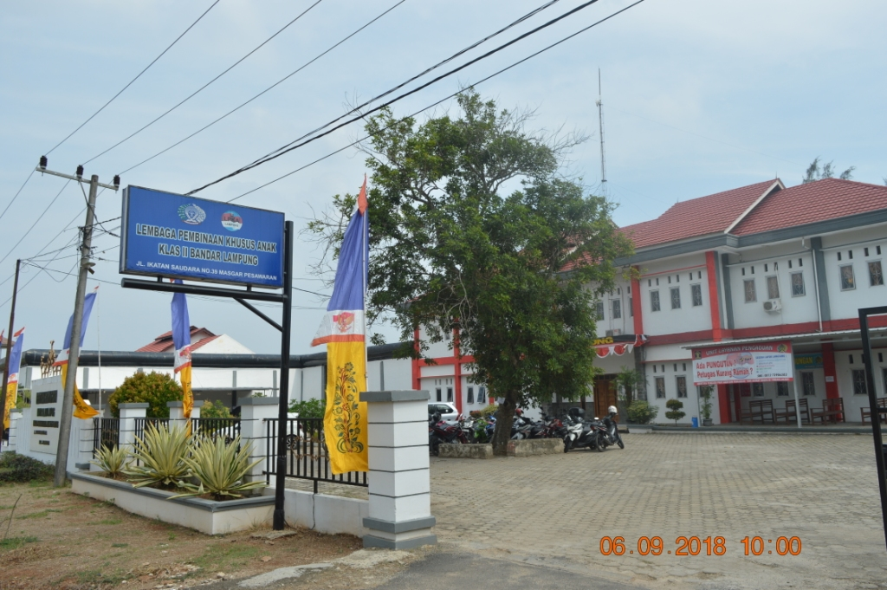
- Masjid
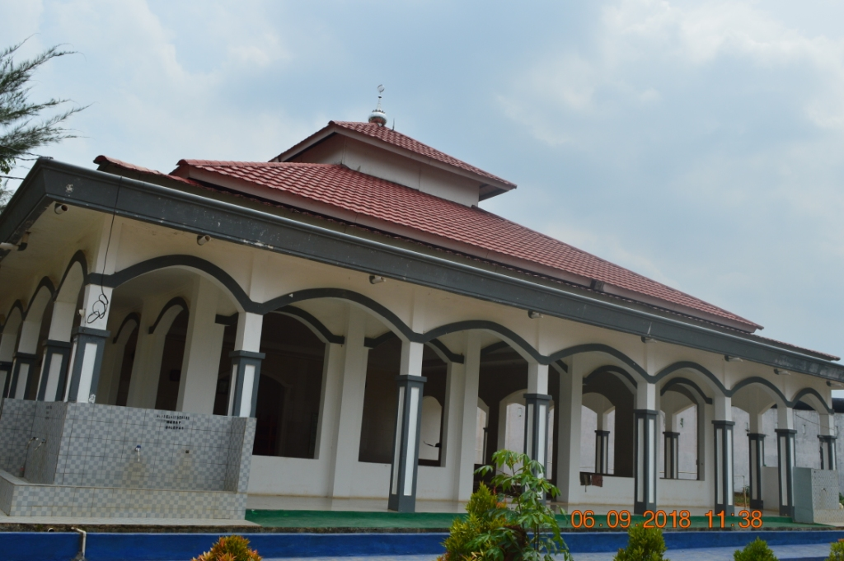
- Kegiatan pengajian
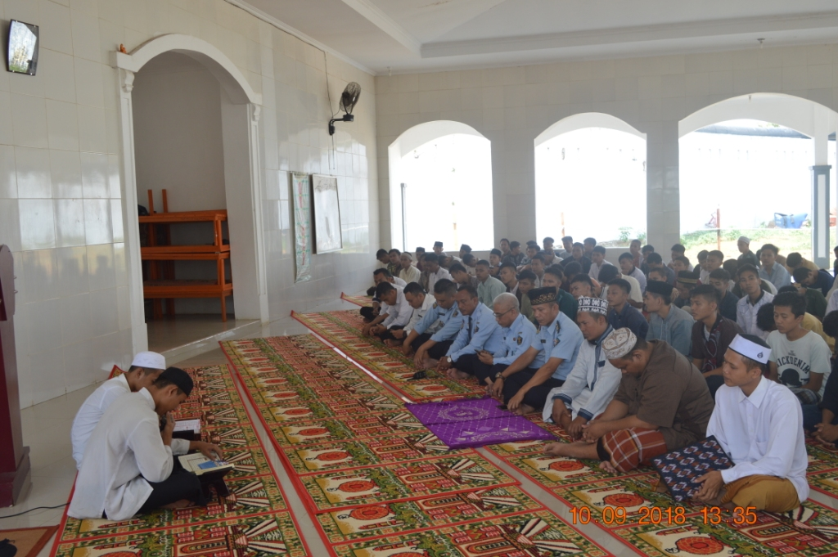

- Belajar mengaji Al-qur’an
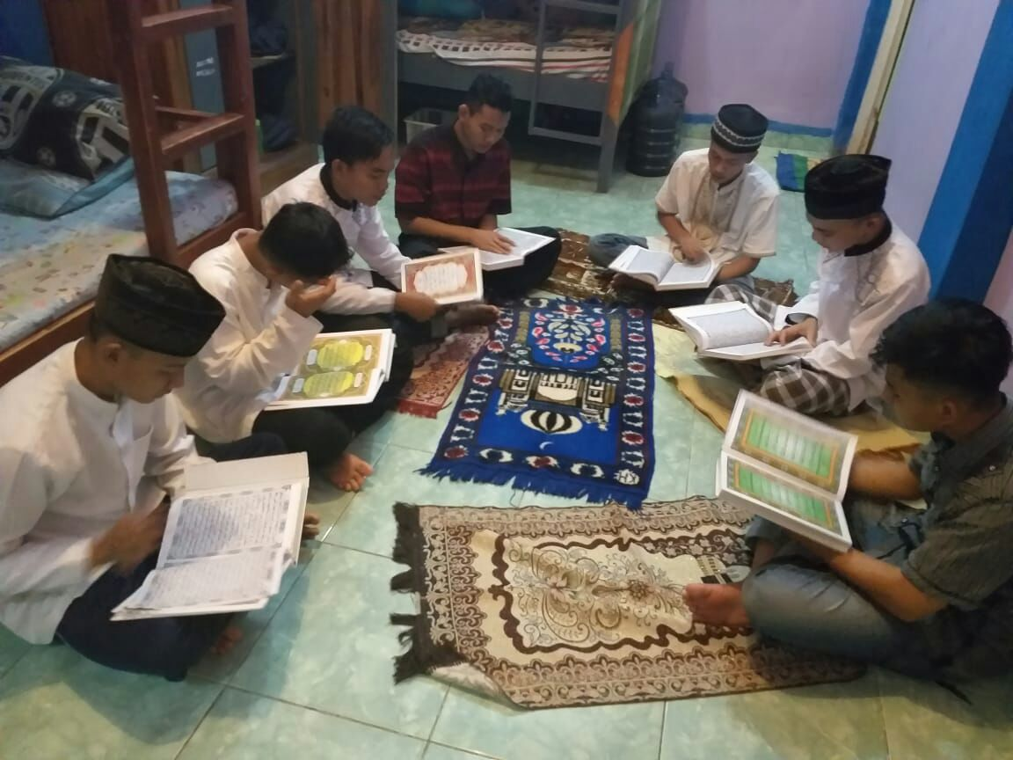
- Belajar mengaji iqro’
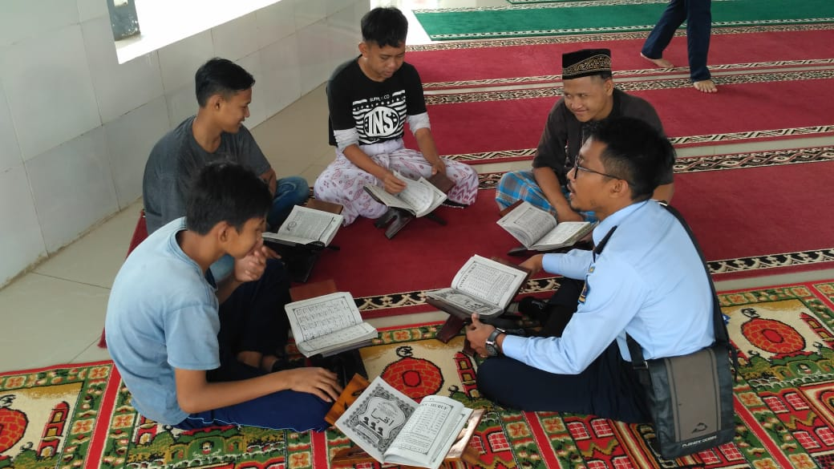

DAFTAR WAWANCARA

- Pertanyaan kepada tokoh Pembina keagamaan, guna umtuk mendapatkan data yang berkaitan dengan pelaksanaan pembinaan keagamaan yang dilakukan di LPKA klas II Bandar Lampung
- Bagaimana pendekatan yang dilakukan kepada anak binaan agar mereka merasa nyaman mengikuti pembinaan keagamaan?
- Apakah semua anak binaan mendapatkan pembinaan yang sama?
- Bagaimana metode pelaksanaan pembinaan keagamaan di lembaga pembinaan khusus anak?
- Bagaimana tahapan-tahapan pembinaan keagamaan di lembaga pembinaan khusus anak?
- Apakah ada pengawasan khusus bagi anak binaan yang mengikuti pembinaan keagamaan? misalanya terhadap anak binaan kasus berat atau ringan?
- Apakah keuntungan yang didapat anak binaan dari pembinaan keagamaan di lembaga pembinaan khusus anak?
- Apa saja hambatan-hambatan dalam melaksanankan pembinaan keagamaan bagi anak binaan di lembaga pembinaan khusus anak?
- Bagaimana harapan Bapak (pembina) terhadap anak binaan setelah mengikuti pembinaan keagamaan di lembaga pembinaan khusus anak?
- Pertanyaan kepada narapidana anak, guna untuk mendapatkan data yang berkaitan dengan pelaksanaan pembinaan keagamaan yang dilakukan di LPKA klas II Bandar Lampung
- Apa yang menyebabkan anda berada di lembaga pembinaan khusus anak ?
- Apakah anda mengikuti pembinaan keagamaan yang ada di lembaga pembinaan khusus anak ini?
- Apa manfaat yang kamu peroleh selama mengikuti pembinaan keagamaan di lembaga pembinaan khusus anak?
- Selama mengikuti pembinaan keagamaan di LPKA ini, perubahan apa saja yang anda alami?
- Apakah keluarga anda selalu mendukung anda selama mengikuti pembinaan keagamaan disini?

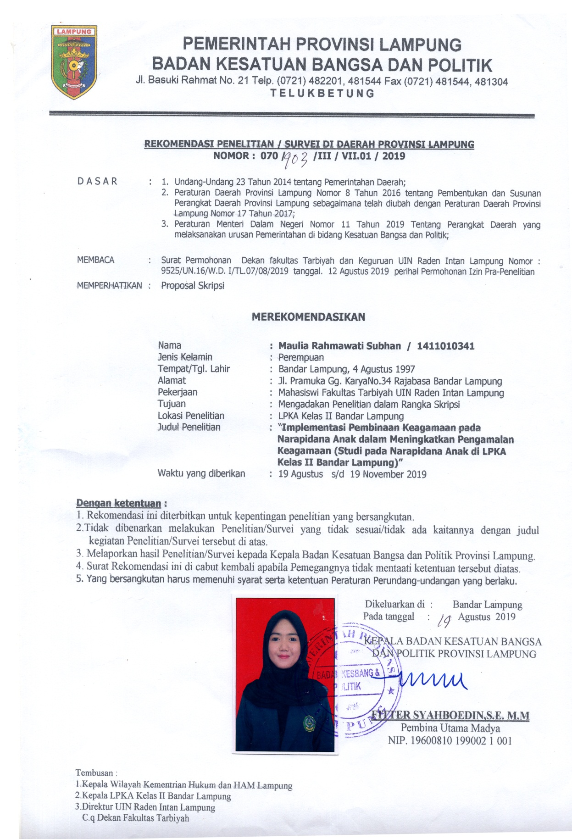

Al-Qur’an dan Terjemahnya, (Bandung, PT Syamil cipta Media)h.173
Departemen pendidikan nasional, Kamus Besar Bahasa Indonesia pusat Bahasa, (Jakarta: PT Gramedia Pustaka Utama) cet, 4, h.193
Jalaluddin, psikologi agama, (jakarta: raja grafindo persada, 1998) h. 211
Undang-Undang Sistem Peradilan Anak, Yogyakarta Pustaka Mahardika, TT) h. 5
Profil LPKA Klas II terbaru (c) copyright (2018)
Ahmad hanafi, pengantar dan sejarah hukum pidana islam, (jakarta; bulan bintang, 1991) h. 47
Sarbaini, Model Pembelajaran Berbasis kognitif Moral dari Teori ke Aplikasi, (Yogyakarta: Aswaja Pressindo, 2012), h.15
Wirjono prodjodikoro, asas-asas hukum pidana di indonesia, (Bandung; PT. Refika Aditama, 2003) h. 15
UU No.23 tahun 2002 tentang Perlindungan Anak
Made Wena, Strategi Pembelajaran Inovatif Kontemporer, (Jakarta: Bumi Aksara, 2009), h.229
Undang-undang SISDIKNAS (Sistem Pendidikan Nasional) Nomor 20 Tahun 2003 Beserta Penjelasannya, (Yogyakarta: Pustaka Remaja, 2011), h. 8
Al-qur’an dan terjemahnya, (Bandung, PT Syamil cipta Media)h.50
Sarbaini,Op. Cit, h.15
https://pih.kemlu.go.id/files/UUNo23tahun2002PERLINDUNGANANAK.pdf di akses pada tanggal 12 juli 2019
Zainal Arifin, Penelitian Pendidikan, (Bandung: Remaja Rosdakarya, 2012), h. 140-141.
Lexy J. Moleong, Metodologi Penelitian Kualitatif, (Bandung: PT.Remaja Rosdakarya, 2014), h. 4.
Fuchan A, Pengantar Penelitian Dalam Pendidikan, (Yogyakarta: Pustaka Pelajar, 2004), h. 447.
Suharsini Arikunto, Prosedur Penelitian: Suatu Pendekatan Praktik, (Jakarta: Rineka Cipta, 2006), h. 25.
Lexy J. Moleong. Op.cit, h. 159.
Burhan bungin, penelitian kualitatif, (Jakarta: PT. Adhitya Andrebina Agung, 2007), h.116
Nana Syaodih Sukmadinata, Metode Penelitian Pendidikan, (Bandung: PT. Remaja Rosdakarya, 2012), h. 186.
Burhan bungin, Op.cit. h. 118-119
Moh. Nazir, Metodologi Penelitian, (Jakarta: Ghalia Indonesia, 2014) h.184-185
Sugiyono.Metode Penelitian Kualitatif, Kuantitatif dan R&D. Bandung, Alfabeta, 2010, h.338
Ibid., h.341
Ibid., h.345
Ibid., h.371
Pusat Bahasa Departemen Nasional, Kamus Besar Bahasa Indonesia, (Jakarta: Pusat Bahasa Departemen Nasional), h. 152
Syamsudin Abin Makmum, Psikologi Kependidikan Perangkat system Pengajaran Modul, (Bandung: Remaja Rosda Karya, 2000), h.40
Jumhur dan Muh Suryo, Bimbingan dan Penyuluhan di Sekolah, (Bandung: CV.Ilmu, 1987), h 25
Mangun Harjana, Pembinaan: Arti dan Metodenya, (Yogyakarta: Kanisius, 1986), h 11
Undang-undang SISDIKNAS (Sistem Pendidikan Nasional) Nomor 20 Tahun 2003 Beserta Penjelasannya, (Yogyakarta: Pustaka Remaja, 2011), h. 3
Muhammad Daud Ali, pendidikan Agama Islam (Jakarta: Raja Grafindo Persada, 1998), h.153
Djamaludin Ancok dan Fuad Nashori Suroso, psikologi islami: soluusi Islam atas problem-problem psikologi, h. 79
Jalaludin, psikologi Agama, (Jakarta: raja Grafindo Persada, 1998) h.211.
W. J. S. Poerwadarminto, Op.cit h. 19
Muhaimin, Paradigma Pendidikan Islam, (Bandung: Remaja Rosdakarya, 2002), h.297
Masadar helmy, Peranan Dakwah Dalam Pembinaan Umat ,( semarang;dies natalies, IAIN walisongo semarang, h. 10
Al-Qur’an dan Terjemahnya (CV Pustaka Agung Harapan. 2006) h. 440
Ibid. h. 45
Departemen Kehakiman RI, Badan Pokok Penyuluhan Hukum ,(Jakarta: Dirjen Hukum dan Perundang-undangan, 1997), h. iv
C.I. Harsono, Sistem Baru Pembinaan Narapidana, (Jakarta: Djambatan, 1995). h.342
Nur uhbiyati, dasar-dasar ilmu pendidikan islam, (semarang: pustaka Rizkia Putra, 2013), h.52
UU Republik Indonesia No 12 Tahun 1995 tentang Pemasyarakatan
A. Josias dan Simon R-Thomas Sunaryo, Studi Kebudayaan Lembaga Pemasyarakatan di Indonesia, (Bandung: Lubuk Agung, 2010), h.19
Badan pengembangan dan pembinaan bahasa, kamus besar bahasa indonesia, kementrian pendidikan dan kebudayaan republik indonesia, (jakarta: 2016) h.160.
Direktorat Jenderal Pemasyarakatan Departemen Hukum dan Ham R.I, Cetak Biru Pembaharuan Pelaksanaan Sistem Pemasyarakatan, (Jakarta: Departemen Hukum dan HAM Direktorat Jenderal Pemasyarakatan bekerjasama dengan The Asia Foundation, Kedutaan Besar Australia, dan Institute for Criminal Justice Reform/ ICJR, 2008) h.136.
A. Ubaedilah dan Abdul Razak, Pendidikan Kewarganegaraan (Civic Education)Demokrasi, Hak Asasi Manusia, Dan Masyarakat Madani, (Jakarta: ICCE UIN Syarif Hidatullah, 2008), Cet. Ke-3, h. 132
Petrus irawa pandjaitan & Samuel kikilaitety, pidana penjara mau kemana, (Jakarta: CV Indhill Co,2007) Cet ke-1, h.5
Muhamad Erwin, Pendidikan Kewarganegaraan Republik Indonesia, (Jakarta: PT. Refika Aditama, 2013), Cet. Ke-3 h. 15
UUD Republik Indonesia Nomor 12 Tahun 1995 Tentang Permasyarakatan
UUD 1945 Tentang Permasyarakatan Pasal 5
Nashriana, Perlindungan, Hukum Pidana bagi Anak di Indonesia, (Raja Grafindo Persada: Depok), h.7
Paulus Hadisuprapto, Delinkuensi Anak Pemahaman dan Penanggulangannya, (Malang: Bayumedia Publishing, 2008), h. 9
Ibid..h. 11
Ibid.h. 13-14
Kartini Kartono. Patologi Sosial 2.( Jakarta: Rajawali Press, 1986)h.17
Paulus Hadisuprapto. Delinkuensi Anak Pemahaman Dan Penanggulangannya.(Malang: Bayumedia Publishing, 2008).h.3
Sofyan S Willis. Problem Remaja dan Pemecahannya..pen. (bandung, 1986) h.59
Sudarsono.Kenakalan Remaja Prevensi, Rehabilitasi, dan resosialisasi. ( Jakarta: Rineka Cipta, 2004) h.14
Siti Kalimatus Sakdyah, Pembinaan Moral pada narapidana, jurnal ,h.17
Alan Prabowo“Pembinaan Keagamaan bagi Narapidana ( Studi Deskriptif di Lembaga Pemasyarakatan Kelas I Rajabasa, Bandar Lampung )” Fakultas Ilmu Tarbiyah dan Keguruan, UIN Raden Intan Lampung, 2018
ShifaRafika,“ProgramPembelajaranAl-QuransebagaiUpayaPeningkatanReligiusitas Narapidana di Lembaga Pemasyarakatan Kelas IIA Yogyakarta”, Skripsi, Fakultas Ilmu Tarbiyah dan Keguruan UIN Sunan Kalijaga Yogyakarta,2013.
JuliAstuti,“PembinaanShalatTerhadapNarapidanadiLembagaPemasyarakatanKelas IIA Yogyakarta”, Skripsi, Fakultas Ilmu Tarbiyah dan Keguruan UIN Sunan Kalijaga Yogyakarta, 2008

